Resolución del Pleno del Instituto de Transparencia, Acceso a la Información Pública y Protección de Datos Personales del Estado de México y Municipios, con domicilio en Metepec, Estado de México, de fecha seis de noviembre de dos mil veinticuatro.

**Visto** el expediente relativo al recurso de revisión **05769/INFOEM/IP/RR/2024**, interpuesto por **XXXXXXX XXX XX XXXXXXX,** en lo sucesivo se le denominará la parte **Recurrente**, en contra de la respuesta a su solicitud de información con número de folio **00366/CAEM/IP/2024**, por parte del **Comisión del Agua del Estado de México** en lo sucesivo el **Sujeto Obligado**;se procede a dictar la presente resolución, con base en los siguientes:

1. **A N T E C E D E N T E S:**
   1. **Solicitud de acceso a la información.** Con fecha **diecisiete de julio de dos mil veinticuatro**, la parte **Recurrente** formuló solicitud de acceso a información pública al **Sujeto Obligado** a través del Sistema de Acceso a la Información Mexiquense, en adelante **SAIMEX**, requiriéndole lo siguiente:

*“Me dirijo a usted con el propósito de solicitar la* ***relación de oficios que se han emitido y recibido en la institución cada una de sus Unidades y Titulares******según su Organigrama Publicado****, durante el período comprendido entre 1 de enero del 2023 al 31 de Diciembre del 2023 y del 1 de Enero del 2024 al 17 de Julio del 2024 De conformidad con el Artículo 7. 8,9,11,23,24,25,48,58,59,75,76,79,81,82,84,85,86,88,90,91,93,94, de la LEY DE TRANSPARENCIA Y ACCESO A LA INFORMACIÓN PÚBLICA DEL ESTADO DE MÉXICO Y MUNICIPIOS* ***Agradecería que me proporcionara la relación de oficios en el formato electrónico****. Agradezco de antemano su atención a esta solicitud y quedo a la espera de su respuesta. Atentamente, UNIDOS POR LA TRASPARENCIA”*

**Modalidad elegida para la entrega de la información:** a través del Sistema de Acceso a la Información Mexiquense.

1. **Prórroga.** El **veintiuno de agosto de dos mil veinticuatro**, el **Sujeto Obligado** notificó la prórroga para atender la solicitud de información, medularmente en los siguientes términos:

*“Con fundamento en el artículo 163 de la Ley de Transparencia y Acceso a la Información Pública del Estado de México y Municipios, se le hace de su conocimiento que el plazo de 15 días hábiles para atender su solicitud de información ha sido prorrogado por 7 días en virtud de las siguientes razones:*

*En atención a su solicitud de ampliación de plazo para atender el requerimiento 00366/CAEM/IP/2024, hago de su conocimiento que en la sesión extraordinaria No. 117-E del Comité de Transparencia se aprobó otorgarle un plazo de 7 (siete) días hábiles para atender la solicitud en comento., de conformidad con el siguiente acuerdo COMINFORM 117-E-20082024-02 Con fundamento en lo dispuesto por los artículos 47 y 49, fracciones III y X de la Ley de Transparencia y Acceso a la Información Pública del Estado de México y Municipios, los integrantes del Comité de Transparencia el Comité de Transparencia determinan como procedente la solicitud de ampliación de plazo para dar cumplimiento a la entrega de información de la solicitud ingresada mediante el sistema SAIMEX, con número de folio 00366/CAEM/IP/2024, solicitada por el Servidor Público Habilitado de la Dirección General del Programa Hidráulico, por lo que con base en los artículos 49 fracción II y 163 de la Ley de Transparencia y Acceso a la Información Pública del Estado de México y Municipios, se aprueba ampliar el plazo de atención hasta por siete días hábiles, plazo que comienza a transcurrir a partir del 21 de agosto y fenece el 29 de agosto de 2024.”*

Es de precisar que, del análisis a la prórroga manifestada por el **Sujeto Obligado**, se tiene que **no cumplió** con los parámetros establecidos por el segundo párrafo del artículo 163 de la Ley de Transparencia, por lo que se le exhorta a cumplir con las formalidades de la norma.

1. **Respuesta.** Con fecha **treinta y uno de agosto de dos mil veinticuatro**, el **Sujeto Obligado** envió su respuesta a la solicitud de acceso a la información a través del **SAIMEX**, la cual versa como sigue:

*“En respuesta a la solicitud recibida, nos permitimos hacer de su conocimiento que con fundamento en el artículo 53, Fracciones: II, V y VI de la Ley de Transparencia y Acceso a la Información Pública del Estado de México y Municipios, le contestamos que:*

*Oficio No. 219C0110010000S/ 1820 /2024 Naucalpan de Juárez, Estado de México 30 de agosto de 2024 XXXXXXXX XXXXXXXXXXXX FOLIO DE LA SOLICITUD: 00366/CAEM/IP/2024 En respuesta a la solicitud recibida, nos permitimos hacer de su conocimiento que con fundamento en los artículos 2, fracciones 111, VII; 4; 15; 24 fracciones XI y XXIV de la Ley de Transparencia y Acceso a la Información Pública del Estado de México y Municipios, y en cumplimiento a lo establecido en el artículo 53, fracciones 11, V y VI, su petición formulada en la Unidad de Transparencia de la Comisión del Agua del Estado de México vía electrónica se ha registrado con el número de folio 00366/CAEM/IP/2024, misma que a la letra dice: “Me dirijo a usted con el propósito de solicitar la relación de oficios que se han emitido y recibido en la institución cada una de sus Unidades y Titulares según su Organigrama Publicado, durante el período comprendido entre 1 de enero del 2023 al 31 de Diciembre del 2023 y del 1 de Enero del 2024 al 17 de Julio del 2024 De conformidad con el Artículo 7. 8,9,11,23,24,25,48,58,59,75,76,79,81,82,84,85,86,88,90,91,93,94, de la LEY DE TRANSPARENCIA Y ACCESO A LA INFORMACIÓN PÚBLICA DEL ESTADO DE MÉXICO Y MUNICIPIOS Agradecería que me proporcionara la relación de oficios en el formato electrónico. Agradezco de antemano su atención a esta solicitud y quedo a la espera de su respuesta. Atentamente, UNIDOS POR LA TRASPARENCIA” (sic) Al respecto. le informo que, en primer término, debe precisarse que de conformidad con el párrafo segundo del artículo 12 de la Ley Transparencia y Acceso a la Información Pública del Estado de México y Municipios: "Los sujetos obligados sólo proporcionarán la información pública que se les requiera y que obre en sus archivos y en el estado en que ésta se encuentre. La obligación de proporcionar información no comprende el procesamiento de la misma, ni el presentarla conforme al interés del solicitante; no estarán obligados a generarla, resumirla, efectuar cálculos o practicar investigaciones." (sic) Por lo anterior, derivado del análisis,* ***se adjunta copia de los oficios de respuesta con números 219C01160000200L/1063/2024, 219C0117L/1614/2024, 219C0112000000L/1158/2024, 219C0113000000L/2013/2024, 0114000000L/001582/2024, 2289C110000200S/159/2024, 219C110000300S/488/2024, 219C0115000000L/00650/2024y 219C0110020300S/0846/2024, suscritos por las Direcciones Generales de Asuntos Jurídicos e Igualdad de Género, Administración y Finanzas, Inversión y Gestión, Infraestructura Hidráulica, Operaciones y Atención a Emergencias, Unidad de Difusión y Apoyo Gráfico, Unidad de Información, Planeación, Programación y Evaluación, Coordinación con Organismos Operadores y Órgano Interno de Control. Se hace la precisión que de parte de la Dirección General del Programa Hidráulico no se anexa respuesta, debido a que el área no la entregó a la Unidad de transparencia****. Sin otro particular por el momento, aprovecho la ocasión para enviarle un cordial saludo. A T E N T A M E N T E STEPHANIE VALERO SÁNCHEZ TITULAR DE LA UNIDAD DE TRANSPARENCIA”*

Del mismo modo, el **Sujeto Obligado** adjuntó a su respuesta los siguientes archivos electrónicos:

* ***OF_1158-2024_CONTESTACIÓN SAIMEX_00366-CAEM-IP-2024.pdf:*** Oficio número 219C0112000000L/1158/2024 de fecha veintinueve de julio de dos mil veinticuatro, signado por el Director General de Inversión y Gestión, mediante el cual informó que no cuenta con funciones que le permitan separar la información de la manera en la que el requirente pretende la entrega, lo anterior encuentra soporte en el criterio 09-10 emitido por el Pleno del entonces Instituto Federal de Acceso a la Información y Protección de Datos, ahora Instituto Nacional de Acceso a la Información y Protección de Datos.
* ***0366-CAEM-IP-2024.pdf:*** Oficio número 219C0117L/1614/2024 de fecha veinticuatro de julio de dos mil veinticuatro, signado por la Directora General de Administración y Finanzas, mediante el cual informó que no desagrega la información en la manera en que el requirente pretende la entrega, resultando aplicable el criterio 09-10 emitido por el Pleno del entonces Instituto Federal de Acceso a la Información y Protección de Datos, ahora Instituto Nacional de Acceso a la Información y Protección de Datos.
* ***FOLIO 00366 CAEM IP 2024.pdf:*** Oficio número 114000000L/001582/2024 de fecha seis de agosto de dos mil veinticuatro, signado por el Director General de Operaciones y Atención a Emergencias, mediante el cual informó que anexo en formato digital 1,566 fojas que contienen la información solicitada.
* ***2013 RESPUESTA SOLICITUD INFORMACIÓN 366.pdf***: Oficio número 219C0113000000L/2013/2024 de fecha siete de agosto de dos mil veinticuatro, signado por el Director General de Infraestructura Hidráulica, mediante el cual informó que derivado a la cantidad de información solicitada, adjunta en formato electrónico PDF las relaciones de los oficios que se han emitido y recibido durante el año 2023, y de enero a julio de 2024 de esta Dirección General y sus áreas de acuerdo a su organigrama público, mismas que se relacionan a continuación:
* **Dirección General de Infraestructura Hidráulica**
* Unidad de Apoyo Administrativo
* **Subdirección de Construcción de Obras**
* Departamento de Obras de Agua Potable y Drenaje
* Departamento de Obras de Tratamiento
* Departamento de Obras Rurales
* **Subdirección de Control de Obra**
* Departamento de Seguimiento de Programa de Obra
* Departamento de Control Técnico de Generadores y Estimaciones de Obra
* Departamento de Control Administrativo de Materiales
* **Subdirección de Obra Electromecánica**
* Departamento Técnico Electromecánico
* Departamento de Supervisión de Obra Electromecánica
* **Subdirección de Fuentes de Abastecimiento**
* Departamento de Geo hidrología
* Departamento de Supervisión de Obra de Perforación de Pozos
* **Dirección de Construcción**
* **Subdirección de Control de Calidad**
* Departamento de Normas Técnicas de Construcción
* Departamento de Control Técnico de Materiales
* Departamento de Laboratorio de Materiales
* Residencias de Construcción (Toluca,
* Residencias de Construcción Cuautitlán Poniente,
* Residencias de Construcción Cuautitlán Oriente,
* Residencias de Construcción Atlacomulco,
* Residencias de Construcción Coatepec Harinas,
* Residencias de Construcción Tejupilco-Valle de Bravo,
* Residencias de Construcción Texcoco Norte; y,
* Residencias de Construcción Texcoco Sur.
* **OF_1158_2024_SAIMEX_00366-CAEM-IP-2024.pdf:** Oficio número 219C0112000000L/1158/2024 de fecha veintinueve de julio de dos mil veinticuatro, signado por el Director General de Inversión y Gestión, mediante el cual informó que no cuenta con funciones que le permitan separar la información de la manera en la que el requirente pretende la entrega, lo anterior encuentra soporte en el criterio 09-10 emitido por el Pleno del entonces Instituto Federal de Acceso a la Información y Protección de Datos.
* ***219C0116000000L-1063-2024.pdf***: Oficio número 219C0116000200L/1063/2024 de fecha veintinueve de agosto de dos mil veinticuatro, signado por la Subdirectora en materia administrativa, fiscal, normatividad y de consulta y enlace de transparencia de la Dirección General de Asuntos Jurídicos e Igualdad de Género, mediante el cual informó que derivado de una búsqueda dentro de los archivos de la Dirección General se encontró con información misma que se remite en formato digital (DVD-R) a efecto de dar contestación a lo peticionado.
* ***CORRESPONDENCIA 2024.pdf***: Contiene el Registro de correspondencia 2024 de la Subdirección de asuntos penales, laborales, civil y mercantil, consistente en 41 fojas, de la que se advierte fecha de recibido, número de oficio, fecha de elaboración, a quien se dirigió y quien firmó.
* ***corres 202308-08-2024-162957.pdf***: Contiene una relación de oficios recibidos en la Subdirección General de Asuntos Jurídicos, consistente en 78 fojas, de la que se advierte fecha de recibido, fecha y número de oficio, nombre y cargo del remitente y nombre y cargo del destinatario.
* ***CORRESPONDENCIA 2023.pdf***: Contiene el Registro de correspondencia 2023 de la Subdirección de asuntos penales, laborales, civil y mercantil, consistente en 112 fojas, de la que se advierte fecha de recibido, número de oficio, fecha de elaboración, a quien se dirigió y quien firmó.
* ***corres 202408-08-2024-162654.pdf***: Contiene una relación de oficios recibidos en la Subdirección General de Asuntos Jurídicos, consistente en 38 fojas, de la que se advierte fecha de recibido, fecha y número de oficio, nombre y cargo del remitente y nombre y cargo del destinatario.
* ***CORRESPONDENCIA (TRANSPARENCIA).pdf***: Contiene una relación de oficios, consistente en 182 fojas, de la que se advierte número de oficio y fecha, a quien fue dirigido y por quien fue firmado.
* ***UIPPE difusion oic.pdf***: contiene los siguientes oficios:
* Oficio número 229C110000200S/159/2024 de fecha veintinueve de julio de dos mil veinticuatro, signado por el Jefe de la Unidad de difusión y Apoyo Grafico, mediante el cual informó que cuenta los minutarios de entrada y salida, mismos que se adjuntan de manera digital.
* Oficio número 229C110000300S/488/2024 de fecha veintinueve de julio de dos mil veinticuatro, signado por el Titular de la Unidad de Información, Planeación, Programación y Evaluación, mediante el cual informó que no se genera una relación de oficios por tratarse de documentación que no reúne las características de ser documentos de archivo al no estar relacionados con algún asunto.
* Oficio número 229C110000300S/846/2024 de fecha veintinueve de julio de dos mil veinticuatro, signado por el Titular del Órgano Interno de Control, mediante el cual informó que no ha sido designado como Sujeto Habilitado y ante la ausencia de la designación no tiene competencia respecto al fundamento jurídico suscrito por el solicitante, toda vez que al 17 de julio del presente año no ha sido designado el Titular de dicho Órgano como sujeto habilitado por el Titular del Sujeto Obligado.

Por otro lado precisa que los artículos referidos en el requerimiento de información, se refieren a información que deben publicar los Sujetos Obligados en sus sitios de internet y en la Plataforma Nacional como parte de las obligaciones de transparencia y no tienen relación con el acceso a la información pública realizada por el solicitante.

* ***Respuesta saimex 366.pdf***: Oficio número 229C110010000S/1820/2024 de fecha treinta de agosto de dos mil veinticuatro, signado por el Titular de la Unidad de Transparencia, mediante el cual informó la entrega de los oficios de respuesta suscrito por las Direcciones Generales de Asuntos Jurídicos e Igualdad de Género, Administración y Finanzas, Inversión y Gestión, Infraestructura Hidráulica, Operaciones y Atención a Emergencias, Unidad de Difusión y Apoyo Grafico, Unidad de Información, Planeación, Programación y Evaluación, Coordinación con Organismos Operadores y Órgano Interno de Control.
* ***Minutario UMAI_2024.xlsx:*** Documento en formato Excel del Minutario de oficios 2024, que contiene 1657 registros, con número de oficio, fecha, que es lo que se solicita, a quien va dirigido, asunto, usuario y estatus.
* ***Oficio Organismos Operadores.pdf***: Oficio número 219C0115000000L/00650/2024 de fecha quince de agosto de dos mil veinticuatro, signado por el Subdirector de Apoyo y Promoción de la Dirección General de Coordinación con Organismos Operadores, mediante el cual informó que no desagrega la información en la manera en el que requiere la entrega, resultando aplicable el criterio 09-10, emitido por el Pleno del entonces Instituto Federal de Acceso a la Información y Protección de Datos, ahora Instituto Nacional de Transparencia, Acceso a la Información y Protección de Datos Personales
* ***minutario dgih.zip***: Contiene los siguientes documentos:
* DEPARTAMENTO DE CONTROL ADMINISTRATIVO DE MATERIALES:
* CORRESPONDENCIA RECIBIDA 2023 – Contiene 325 registros, con fecha de oficio, fecha de recibido, número de oficio, remitente, destinatario y asunto.
* CORRESPONDENCIA RECIBIDA 2024 - Contiene 144 registros, con fecha de oficio, fecha de recibido, número de oficio, remitente, destinatario y asunto.
* MINUTARIO 2023 – Contiene 722 registros, con nombre, concepto, quien firmo y fecha.
* MINUTARIO 2024 - Contiene 269 registros, con nombre, concepto, quien firmo y fecha.
* DEPARTAMENTO DE CONTROL ADMINISTRATIVO DE MATERIALES:

LCA-2024 Y 2023-MINUTARIO.pdf – Contiene el Minutario 2024, con 5 registros y minutarios 2023 con 5 registros, con fecha, dirigido a, asunto y quien elaboro.

LCA-2024 y 2023-RECIBIDOS.pdf - Contiene el registro de la documentación recibida, consistente en 23 registros de los años 2023 y 2024, con fecha, numero de oficio, dirigido a, emite, y asunto.

* DEPARTAMENTO DE GEOHIDROLOGÍA:
* Entrada 23 Geohidrología – Contiene el registro de la correspondencia de entrada del año 2023, con número de oficio, fecha, asunto, y remitente.
* Entrada 24 Geohidrología - Contiene el registro de la correspondencia de entrada del año 2024, con número de oficio, fecha, asunto, y remitente.
* Oficios de salida 2023 Geohidrología – Contiene el listado de documentos enviados 2023.
* Oficios de salida 2024 Geohidrología - Contiene el listado de documentos enviados 2024.
* DEPARTAMENTO DE LABORATORIO DE MATERIALES :
* 2023 Y 2024- RECIBIDOS – Contiene el listado de documentos recibidos en el año 2023 y 2024.
* GGH-2024 Y 2023 – MINUTARIO - Contiene el listado de documentos enviados 2023 y 2024.
* DEPARTAMENTO DE NORMAS DE CONSTRUCCIÓN:
* IHL – 2023 – MINUTARIO - 2023 – Contiene el registro de 139 oficios del año 2023.
* IHL – 2023 –RECIBIDOS - Contiene el registro de la correspondencia recibida, consistente en dos fojas.
* IHL – 2024 – MINUTARIO - 2024 – Contiene cuatro registros de oficios del año 2024.
* IHL – 2024 – RECIBIDOS - Contiene el registro de la correspondencia recibida, consistente en una foja.
* DEPARTAMENTO DE OBRAS DE AGUA POTABLE Y DRENAJE:
* DOAPD LIC. PABLO 2023 – Contiene el listado de oficios recibidos durante el año 2023, consistente en cinco fojas.
* DOAPD LIC. PABLO 2024- Contiene el listado de oficios recibidos durante el año 2024, consistente en tres fojas.
* MINUTARIO 2023 Lic. Pablo Dpto – Contiene el registro de dieciséis oficios emitidos, con fecha, destinatario, área, asunto y quien elaboro.
* MINUTARIO 2024 DOAPD - Contiene el registro de los oficios del veinte al doscientos sesenta y seis, con fecha, destinatario, área, asunto y quien elaboro.
* DEPARTAMENTO DE OBRAS DE TRATAMIENTO:
* Consecutivo 2024 Departamento de Obras de Tratamiento.pdf – Contiene el registro de cuarenta y ocho oficios del año 2024, con fecha, remitente, destinatario, asunto y quien elaboró.
* DEPARTAMENTO DE OBRAS RURALES:
* Consecutivo 2023 – Contiene el registro de ciento noventa oficios del año 2023, con fecha, remitente, destinatario, asunto y quien elaboró.
* Consecutivo 2024 - Contiene el registro de ciento cincuenta y uno oficios año 2024, con fecha, remitente, destinatario, asunto y quien elaboró.
* Correspondencia 2023 – Contiene el listado de ochenta y seis oficios recibidos en el año 2023.
* Correspondencia 2024 - Contiene el listado de cuarenta y seis oficios recibidos en el año 2024.
* DEPARTAMENTO DE SEGUIMIENTO DE PROGRAMA DE OBRA:
* Correspondencia 2023 – Contiene el registro de 473 oficios de la correspondencia de entrada del año 2023, con número de oficio, obra, contrato, residencia, observaciones y fecha.
* Correspondencia 2024 - Contiene el registro de 142 oficios de la correspondencia de entrada del año 2024, con número de oficio, obra, contrato, residencia, observaciones y fecha.
* Minutario 2023 – Contiene el minutario de oficios registrados en el año 2023, consistentes en 813 registros, con fecha, destinatario, asunto, contrato y quien elaboro.
* Minutario 2024 - Contiene el minutario de oficios registrados en el año 2024, consistentes en 243 registros, con fecha, destinatario, asunto, contrato y quien elaboro.
* DEPARTAMENTO DE SUPERVISIÓN DE OBRA DE PERFORACIÓN DE POZOS:
* Entrada 23 Sup. obra de perf. – Contiene el registro de la correspondencia de entrada del año 2023, con número de oficio, fecha, asunto, y remitente, consistente en tres fojas.
* Entrada 24 Sup. obra de perf - Contiene el registro de la correspondencia de entrada del año 2024, con número de oficio, fecha, asunto, y remitente, consistente en una foja.
* Oficios de salida 2023 Supervisión – Contiene el listado de oficios enviados en el año 2023, consistente en una foja.
* Oficios de salida 2024 Supervisión - Contiene el listado de oficios enviados en el año 2024, consistente en una foja.
* DEPARTAMENTO DE SUPERVISIÓN DE OBRA ELECTROMECANICA:
* Correspondencia recibida DSOE 2023 – Contiene el registro de la correspondencia de entrada del año 2023, con número de oficio, fecha, remitente / cargo, asunto y quien recibe, consistente en ocho fojas, con 120 registros.
* Correspondencia recibida DSOE 2024 - Contiene el registro de la correspondencia de entrada del año 2024, con número de oficio, fecha, remitente / cargo, asunto y quien recibe, consistente en cuatro fojas, con 56 registros.
* Minutarios DSOE 2023 – Contiene el listado de oficios enviados en el año 2023, consistente en una foja, con dos registros.
* Minutarios DSOE 2024 - Contiene el listado de oficios enviados en el año 2024, consistente en una foja con seis registros.
* DEPARTAMENTO TÉCNICO ELECTROMECÁNICO:
* Control de oficios 2024 DTE – Contiene el minutario de oficios del año 2024, con número de oficio, firma, fecha, dirigido, cargo y asunto, consistente en una foja con dos registros.
* CORRESPONDENCIA 2023 – Contiene el listado de oficios recibidos en el año 2023, consistente en nueve fojas.
* CORRESPONDENCIA 2024 DTE- Contiene el listado de oficios enviados en el año 2024, consistente en tres fojas.
* DEPARTAMENTO DE CONTROL TÉCNICO DE GENERADORES Y ESTIMACIONES DE OBRA:
* CONTROL DE CORRESPONDENCIA RECIBIDA 2024 – Contiene el control de correspondencia recibida en el año 2024, con número de oficio, fecha, asunto, remitente y destinatario, consistente en seis fojas con treinta y dos registros.
* CONTROL DE INGRESO DE DOCUMENTOS 2023 - Contiene el control de correspondencia recibida en el año 2023, consistente en treinta y tres fojas.
* MINUTARIO 2023 – Contiene el listado de oficios enviados en el año 2023, consistente en diecinueve fojas con ochocientos ochenta y siete registros.
* MINUTARIO 2024 - Contiene el listado de oficios enviados en el año 2024, consistente en tres fojas con sesenta y un registros.
* ***Minutario UMAI_2023.xlsx***: Documento en formato Excel del Minutario de oficios 2023, que contiene 919 registros, con número de oficio, fecha, que solicita, a quien va dirigido, asunto, usuario y estatus.

1. **Interposición del recurso de revisión.** Inconforme con la respuesta del **Sujeto Obligado** la parte **Recurrente** interpuso recurso de revisión a través del **SAIMEX** en fecha **veintitrés de septiembre de dos mil veinticuatro**, a través del cual expresó lo siguiente:

**Acto impugnado.**

*“me niegan a dar la informacion o la dan incompleta y no de todas las areas o unidades administrativas asi como la malan interpretancion a minsolisitud ya que no estoy pidiendo realizar infromacion ad hoc si no archivos o informacion que estan en sus archivos y tiene la oblicacion de tenerlo digitalizados a menos que escondan algo y por eso se niegen a entregar la informacion”*

**Motivos de inconformidad.**

*“me niegan a dar la informacion o la dan incompleta y no de todas las areas o unidades administrativas asi como la malan interpretancion a minsolisitud ya que no estoy pidiendo realizar infromacion ad hoc si no archivos o informacion que estan en sus archivos y tiene la oblicacion de tenerlo digitalizados a menos que escondan algo y por eso se niegen a entregar la informacion”*

1. **Turno.** De conformidad con el artículo 185, fracción I de la Ley de Transparencia y Acceso a la Información Pública del Estado de México y Municipios, el recurso de revisión número **05769/INFOEM/IP/RR/2024**, se turnó por el sistema electrónico del Instituto de Transparencia, Acceso a la Información Pública y Protección de Datos Personales del Estado de México y Municipios, a la Comisionada **Guadalupe Ramírez Peña**, para su análisis, estudio, elaboración del proyecto y presentación ante el Pleno de este Instituto.
2. **Admisión del recurso de revisión:** En fecha **veintiséis de septiembre de dos mil veinticuatro**, la Comisionada Ponente admitió a trámite el recurso de revisión que ahora se resuelve, dando un plazo máximo de siete días hábiles para que las partes manifestaran lo que a su derecho resultara conveniente, ofrecieran pruebas, formularan alegatos y el **Sujeto Obligado** presentara su informe justificado.
3. **Manifestaciones**: De las constancias que obran en el expediente electrónico del **SAIMEX** se desprende que el **Sujeto Obligado** no rindió su informe justificado, del mismo modo la parte **Recurrente** omitió realizar manifestaciones, como se observa a continuación:

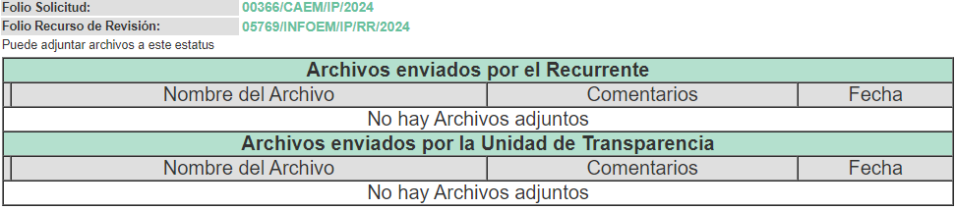

1. **Cierre de instrucción.** El **veintitrés de octubre de dos mil veinticuatro**, la Comisionada Ponente determinó el cierre de instrucción en términos de la fracción VI del artículo 185 de la Ley de Transparencia y Acceso a la Información Pública del Estado de México y Municipios.

En razón de que fue debidamente sustanciado el expediente electrónico y no existe diligencia pendiente de desahogo, se emite la Resolución que conforme a Derecho proceda, de acuerdo con los siguientes:

1. **C O N S I D E R A N D O:**

**Primero. Competencia.** El Instituto de Transparencia, Acceso a la Información Pública y Protección de Datos Personales del Estado de México y Municipios, es competente para conocer y resolver el presente recurso de revisión interpuesto por la parte recurrente, conforme a lo dispuesto en los artículos 6, apartado A de la Constitución Política de los Estados Unidos Mexicanos; 5, párrafos trigésimo segundo, trigésimo tercero y trigésimo cuarto, fracciones IV y V de la Constitución Política del Estado Libre y Soberano de México; 1, 2, fracción II; 13, 29, 36, fracciones I y II; 176, 178, 179, 181 párrafo tercero y 185 de la Ley Transparencia y Acceso a la Información Pública del Estado de México y Municipios; 9, fracciones I y XXIII y 11 del Reglamento Interior del Instituto de Transparencia, Acceso a la Información Pública y Protección de Datos Personales del Estado de México y Municipios.

**Segundo. Oportunidad y Procedibilidad del Recurso de Revisión**. Previo al estudio del fondo del asunto, se procede a analizar los requisitos de oportunidad y procedibilidad que debe reunir el recurso de revisión interpuesto, previstos en los artículos 178 y 180 de la Ley de Transparencia y Acceso a la Información Pública del Estado de México y Municipios.

El recurso de revisión fue interpuesto dentro del plazo de quince días hábiles, previsto en el artículo 178 de la Ley de Transparencia y Acceso a la Información Pública del Estado de México y Municipios, ya que el **Sujeto Obligado** proporcionó su respuesta a la solicitud de información el **treinta y uno de agosto de dos mil veinticuatro**, y la parte **Recurrente** presentó su recurso de revisión el **veintitrés de septiembre de dos mil veinticuatro**;esto es al décimo quinto día hábil siguiente en que tuvo conocimiento de la respuesta.

Además, por cuanto hace a la procedibilidad del recurso de revisión, es de suma importancia señalar que la parte **Recurrente**, señaló un seudónimo con el cual desea ser identificado, como se advierte en el detalle de seguimiento del SAIMEX, no obstante lo anterior, no es motivo para archivar la solicitud de acceso a la información pública como concluida, conforme a lo previsto en el artículo 155, penúltimo párrafo de la Ley de Transparencia y Acceso a la Información Pública del Estado de México y Municipios que establece lo siguiente:

*"Las* ***solicitudes*** *anónimas,* ***con nombre incompleto o seudónimo*** *serán procedentes para su trámite por parte del sujeto obligado ante quien se presente. No podrá requerirse información adicional con motivo del nombre proporcionado por el solicitante."*

Al mismo tiempo, tras la revisión del formato de interposición del recurso, se concluye en la acreditación plena de todos y cada uno de los elementos formales exigidos por el artículo 180 de la Ley de Transparencia y Acceso a la Información Pública del Estado de México y Municipios, toda vez que fue ingresado a través del **SAIMEX**.

Asimismo, resulta procedente la interposición del recurso de revisión al rubro anotado, toda vez que se actualiza las hipótesis previstas en el artículo 179, fracción V de la ley de la materia, que a la letra dice:

*“****Artículo 179.*** *El recurso de revisión es un medio de protección que la Ley otorga a los particulares, para hacer valer su derecho de acceso a la información pública, y procederá en contra de las siguientes causas:*

*…*

*V. La entrega de información incompleta;*

*…”*

**Tercero. Materia de Revisión**: De las constancias que integran el expediente electrónico se advierte que el tema sobre el que este Instituto se pronunciará será en determinar si se actualiza la fracción V del artículo 179 de la Ley de Transparencia y Acceso a la Información Pública del Estado de México y Municipios.

**Cuarto. Estudio de fondo del asunto.** Es conveniente analizar si la respuesta del Sujeto Obligadocumple con los requisitos y procedimientos del derecho de acceso a la información pública, en atención a que en la Ley de Transparencia y Acceso a la Información Pública del Estado de México y Municipios en su artículo 4, que dice que toda la información generada, obtenida, adquirida, transformada, administrada o en posesión de los sujetos obligados es pública y accesible de manera permanente a cualquier persona, privilegiando el principio de máxima publicidad, como así lo establece dicha determinación, que a continuación se transcribe para un mejor entendimiento:

*“****Artículo 4****. El derecho humano de acceso a la información pública es la prerrogativa de las personas para buscar, difundir, investigar, recabar, recibir y solicitar información pública, sin necesidad de acreditar personalidad ni interés jurídico.*

***Toda la información generada, obtenida, adquirida, transformada, administrada o en posesión de los sujetos obligados es pública y accesible de manera permanente a cualquier persona****, en los términos y condiciones que se establezcan en los tratados internacionales de los que el Estado mexicano sea parte, en la Ley General, la presente Ley y demás disposiciones de la materia, privilegiando el principio de máxima publicidad de la información. Solo podrá ser clasificada excepcionalmente Ley de Transparencia y Acceso a la Información Pública del Estado de México y Municipios 29 como reservada temporalmente por razones de interés público, en los términos de las causas legítimas y estrictamente necesarias previstas por esta Ley.*

***Los sujetos obligados deben poner en práctica, políticas y programas de acceso a la información que se apeguen a criterios de publicidad, veracidad, oportunidad, precisión y suficiencia en beneficio de los solicitantes****.”(Sic)*

Esto es, que los Sujetos Obligados tiene la obligación o deber de atender las solicitudes de acceso a la información pública que se les hagan de su conocimiento y proporcionar la información pública que obren en su poder conforme el estado que se encuentra y no hacer un procesamiento de la misma, ni presentarla conforme al interés del solicitante; como así lo establece el artículo 12 de la Ley de Transparencia y Acceso a la Información Pública del Estado de México y Municipios, que a la letra dice:

*“****Artículo 12.-*** *Quienes generen, recopilen, administren, manejen, procesen, archiven o conserven información pública serán responsables de la misma en los términos de las disposiciones jurídicas aplicables.*

***Los sujetos obligados sólo proporcionarán la información pública que se les requiera y que obre en sus archivos y en el estado en que ésta se encuentre****.* ***La obligación de proporcionar información no comprende el procesamiento de la misma, ni el presentarla conforme al interés del solicitante; no estarán obligados a generarla, resumirla, efectuar cálculos o practicar investigaciones****.”*

Es decir, que todo sujeto obligado que genere, recopile, administre, procese, archive, posea o conserven, son responsables de la misma teniendo a su vez la obligación de proporcionar la información que se les requiera sin necesidad de resumirla, efectuar procedimientos para obtenerla, calcular y practicar investigaciones; en otras palabras, que los Sujetos Obligados sólo se concretarán a proporcionar la información solicitada que tengan en su poder en el estado que se encuentran, sin necesidad de concretarse al interés o términos específicos del solicitante.

Sirve de apoyo a lo anterior, el criterio 03-17, expuesto por el Instituto Nacional de Transparencia, Acceso a la Información y Protección de Datos Personales, que dice:

*“****No existe obligación de elaborar documentos ad hoc para atender las solicitudes de acceso a la información.*** *Los artículos 129 de la Ley General de Transparencia y Acceso a la Información Pública y 130, párrafo cuarto, de la Ley Federal de Transparencia y Acceso a la Información Pública, señalan que los sujetos obligados deberán otorgar acceso a los documentos que se encuentren en sus archivos o que estén obligados a documentar, de acuerdo con sus facultades, competencias o funciones, conforme a las características físicas de la información o del lugar donde se encuentre. Por lo anterior, los sujetos obligados deben garantizar el derecho de acceso a la información del particular, proporcionando la información con la que cuentan en el formato en que la misma obre en sus archivos; sin necesidad de elaborar documentos ad hoc para atender las solicitudes de información”.*

En esa tesitura, el artículo 24 en su último párrafo de la Ley de la Materia, dispone que los Sujetos Obligados sólo proporcionarán la información pública que generen, administren o posean en el ejercicio de sus atribuciones; por consiguiente, la información pública se encuentra a disposición de cualquier persona, lo que implica que es deber de los Sujetos Obligados, garantizar el Derecho de Acceso a la Información Pública.

En conclusión, el derecho de acceso a la información pública, consiste en que la información solicitada conste en un documento en cualquiera de sus formas, a saber: expedientes, reportes, estudios, actas, resoluciones, oficios, correspondencia, acuerdos, directivas, directrices, circulares, contratos, convenios, instructivos, notas, memorandos, estadísticas o bien, cualquier otro registro que documente el ejercicio de las facultades, funciones y competencias de los Sujetos Obligados; los que, podrán estar en cualquier medio, sea escrito, impreso, sonoro, visual, electrónico, informático u holográfico de conformidad con el artículo 3, fracción XI de la Ley de la materia, el cual señala lo siguiente:

*“****Artículo 3.*** *Para los efectos de la presente Ley se entenderá por:*

*…*

***XI. Documento:*** *Los expedientes, reportes, estudios, actas****,*** *resoluciones, oficios, correspondencia, acuerdos, directivas, directrices, circulares, contratos, convenios, instructivos, notas, memorandos, estadísticas o bien, cualquier otro registro que documente el ejercicio de las facultades, funciones y competencias de los sujetos obligados, sus servidores públicos e integrantes, sin importar su fuente o fecha de elaboración. Los documentos podrán estar en cualquier medio, sea escrito, impreso, sonoro, visual, electrónico, informático u holográfico…” (Sic)*

Siendo aplicable, el Criterio de interpretación en el orden administrativo número 0002-11, emitido por Acuerdo del Pleno del Instituto de Transparencia y Acceso a la Información Pública del Estado de México y Municipios; publicado en el Periódico Oficial del Gobierno del Estado Libre y Soberano de México “Gaceta del Gobierno”, el diecinueve de octubre de dos mil once, cuyo rubro y texto refieren lo siguiente:

**“*CRITERIO 0002-11. INFORMACIÓN PÚBLICA, CONCEPTO DE, EN MATERIA DE TRANSPARENCIA. INTERPRETACIÓN SISTEMÁTICA DE LOS ARTÍCULOS 2°, FRACCIÓN V, XV, Y XVI, 3°, 4°, 11 Y 41.*** *De conformidad con los artículos antes referidos, el derecho de acceso a la información pública, se define en cuanto a su alcance y resultado material, el acceso a los archivos, registros y documentos públicos, administrados, generados o en posesión de los órganos u organismos públicos, en virtud del ejercicio de sus funciones de derecho público, sin importar su fuente, soporte o fecha de elaboración.*

*En consecuencia el acceso a la información se refiere a que se cumplan cualquiera de los siguientes tres supuestos:*

*1) Que se trate de información registrada en cualquier soporte documental, que en ejercicio de las atribuciones conferidas, sea generada por los Sujetos Obligados;*

***2) Que se trate de información registrada en cualquier soporte documental, que en ejercicio de las atribuciones conferidas, sea administrada por los Sujetos Obligados, y***

***3) Que se trate de información registrada en cualquier soporte documental, que en ejercicio de las atribuciones conferidas, se encuentre en posesión de los Sujetos Obligados.” (Sic)***

Lo anterior, siempre y cuando no se trate de información clasificada como reservada o confidencial, cuya difusión pueda lesionar en interés jurídicamente protegido por la Ley, producir un daño mayor que el interés de conocerse, o bien, generar un daño en los derechos de las personas, debiendo tener audacia los Sujetos Obligados para cuidar esta información a través del acuerdo clasificatorio del comité de transparencia y la versión pública que emita el servidor público habilitado de cada Sujeto Obligado; como así se establece en la Ley de Transparencia y Acceso a la Información Pública del Estado de México y Municipios.

En el mismo tenor, los artículos 6 apartado A, fracción I de la Constitución Política de los Estados Unidos Mexicanos y 5 fracción I de la Constitución Política del Estado Libre y Soberano de México, establecen que toda la información en posesión de cualquier autoridad, entidad, órgano y organismos de los Poderes Ejecutivo, Legislativo y Judicial, órganos autónomos, partidos políticos, fideicomisos y fondos públicos estatales y municipales, así como del gobierno y de la administración pública municipal y sus organismos descentralizados, asimismo de cualquier persona física, jurídica colectiva o sindicato que reciba y ejerza recursos públicos o realice actos de autoridad en el ámbito estatal y municipal, es pública y sólo podrá ser reservada temporalmente por las razones previstas en la Constitución Federal por interés público y seguridad, en los términos que fijen las leyes de la materia.

Ahora bien, del análisis de la solicitud de información, motivo del recurso de revisión que ahora se resuelve, se advierte que la parte **Recurrente** requirió al **Sujeto Obligado** le proporcione, en formato electrónico, la información consistente en lo siguiente:

1. Relación de oficios emitidos y recibidos en cada una de sus unidades, según su organigrama publicado, durante el primero de enero de dos mil veintitrés al diecisiete de julio de dos mil veinticuatro.

En respuesta el **Sujeto Obligado** informó la entrega de los oficios suscritos por las Direcciones Generales de Asuntos Jurídicos e Igualdad de Género, Administración y Finanzas, Inversión y Gestión, Infraestructura Hidráulica, Operaciones y Atención a Emergencias, Unidad de Difusión y Apoyo Gráfico, Unidad de Información, Planeación, Programación y Evaluación, Coordinación con Organismos Operadores y Órgano Interno de Control, mismos que se analizaran más adelante.

Conocida la respuesta por el particular, al no estar conforme con los términos de la misma, presentó el recurso de revisión que nos ocupa, mediante el cual señaló como motivo de inconformidad en lo medular que no le fue entregada la negativa a la información solicitada y la entrega incompleta.

Es así que, el **Recurrente** no realizó manifestaciones, alegatos o pruebas que a su derecho convinieran y por su parte el **Sujeto Obligado** tampocorindió su informe justificado.

Una vez expuestas las posturas de las partes, resulta pertinente señalar que el **Sujeto Obligado** no niega la competencia para conocer de la información solicitada, sino por el contrario, con los pronunciamientos proporcionados por los servidores públicos habilitados, aseveran que son competentes para conocer de la solicitud de información, lo anterior es así, ya que el estudio enunciado tiene por objeto determinar si los Sujetos Obligados generan, poseen o administran la información solicitada, sin embargo, en aquellos casos en que estos han asumido la competencia, sería ocioso y a nada práctico nos conduciría su estudio, ya que, se insiste, el ente obligado asumió la competencia referida, actualizándose el supuesto previsto en el artículo 12 de la legislación aplicable en la materia.

No obstante, este Organismo Garante advierte que respecto a la relación de oficios que han emitido cada una de las unidades administrativas de la Comisión de Agua del Estado de México, el documento que de manera enunciativa más no limitativa pudiera colmar el derecho de acceso a la información del hoy **Recurrente**, es el minutario de oficios, mismo que conforme el Diccionario de la Real Academia Española el término **minutario** consiste en “…*el cuaderno en que el escribano o el notario ponía los borradores o minutas de las escrituras o instrumentos públicos que se otorgaban ante él*.”; lo que nos lleva a concluir que un **minutario es un control interno de oficios u documentos para llevar el registro de los folios consecutivos.**

Ahora bien, el Manual General de Organización de la Comisión del Agua del Estado de México contempla dentro de las funciones de la Unidad de Información, Planeación, Programación y Evaluación, la relativa a **establecer las normas, políticas y procedimientos que se utilizan en el proceso de emisión, recepción, control, coordinación, distribución y supervisión de** las peticiones ciudadanas y **la correspondencia oficial que genere o capte la Comisión**, a fin de hacer más ágil el flujo de información para la toma de decisiones.

A mayor abundamiento de lo anterior, este Organismo localizó la Guía de Comunicación Formal para la Comisión del Agua del Estado de México, la cual dispone lo siguiente:





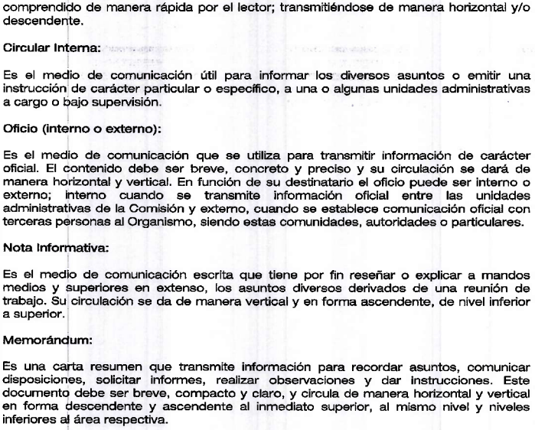



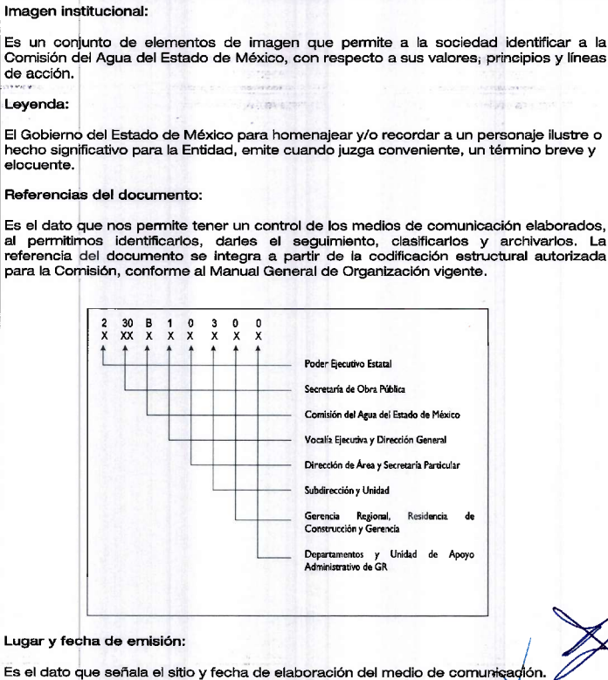

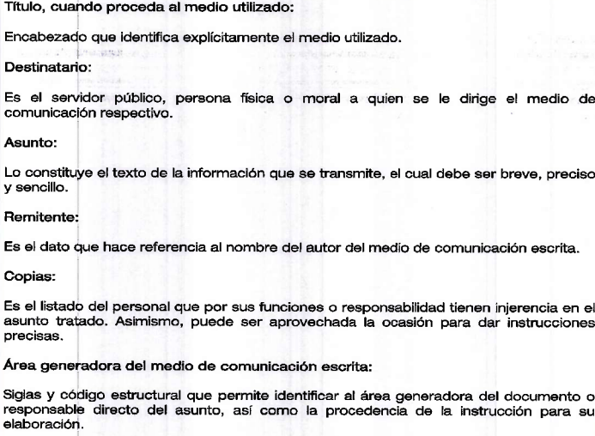

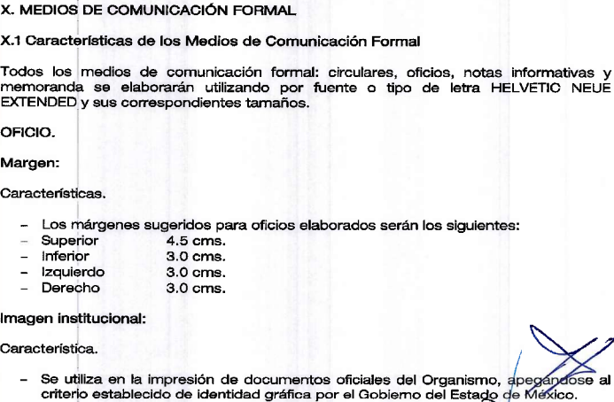

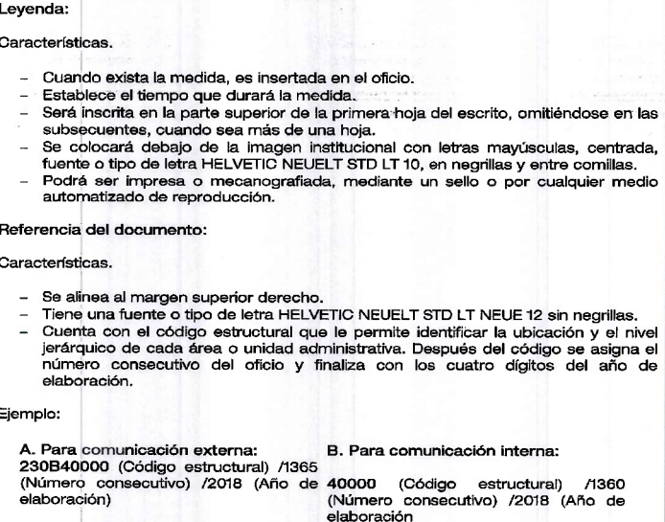

De tal suerte que como se desprende de las referencias previamente insertadas, los oficios como comunicación formal deben contar con un código estructural en el que se asienta un número consecutivo, lo cual permitirá contar con un control de generación de los oficios.

Teniendo estas nociones en cuenta, resulta necesario analizar a detalle cada una de las manifestaciones para efecto de determinar si se satisfacen los requerimientos de información.

Para tal efecto, se inserta el organigrama que rige a la Comisión del Agua del Estado de México, con el propósito de vislumbrar las áreas administrativas con las que cuenta el **Sujeto Obligado**:

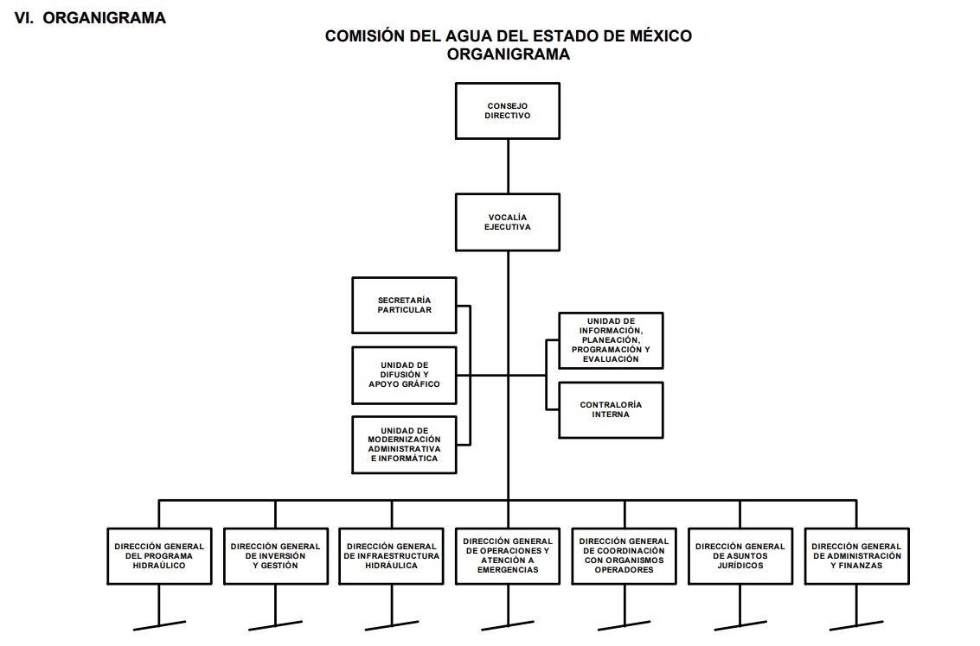

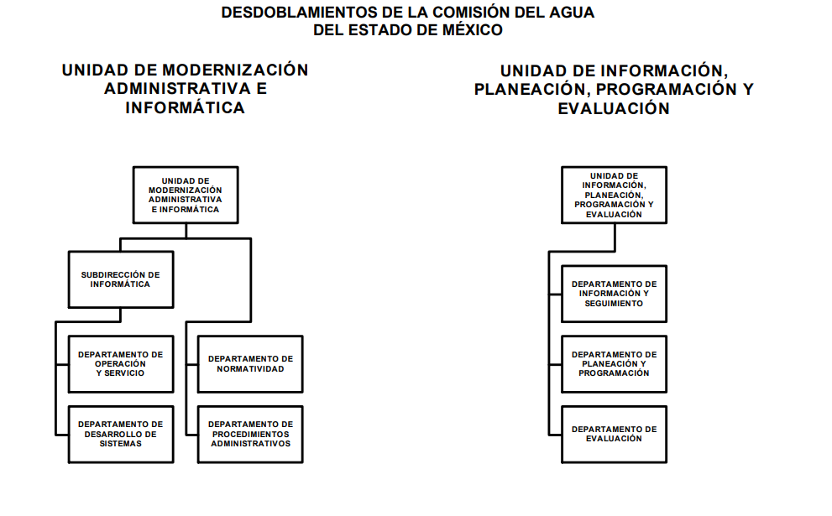

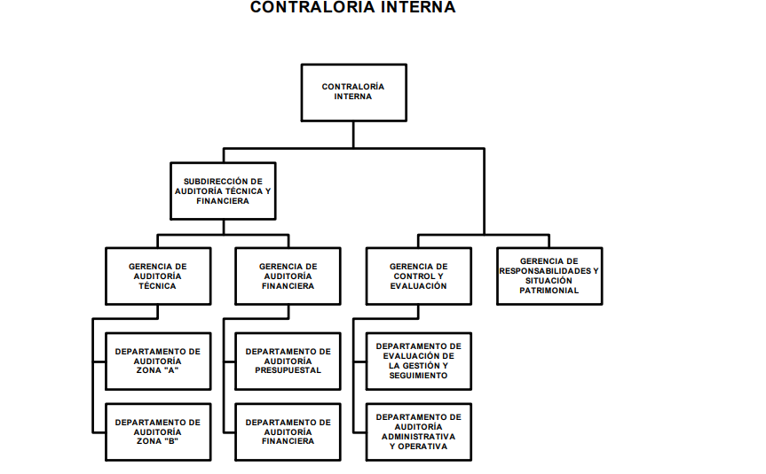

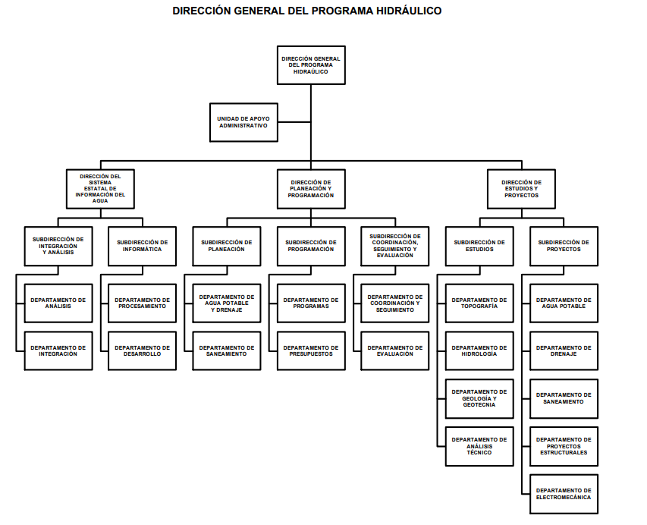

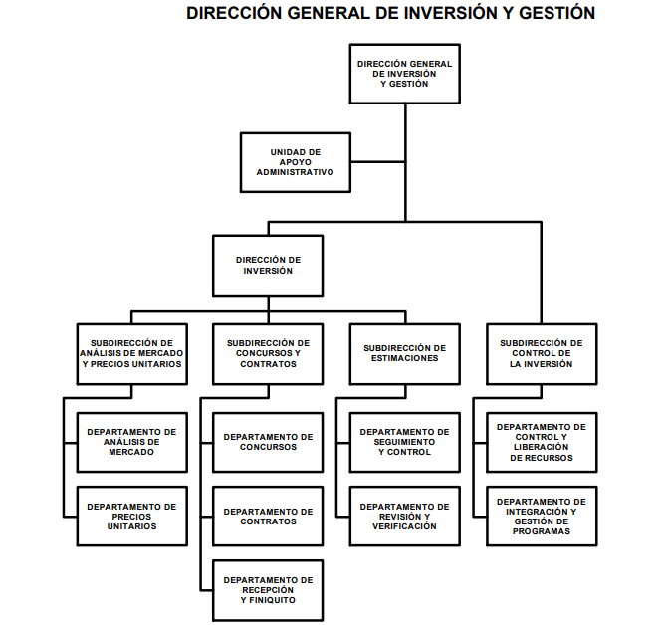

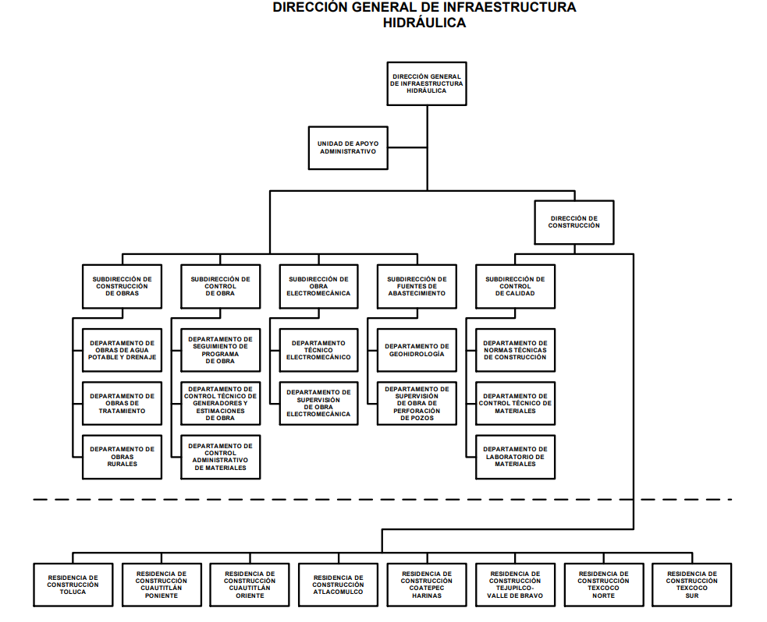

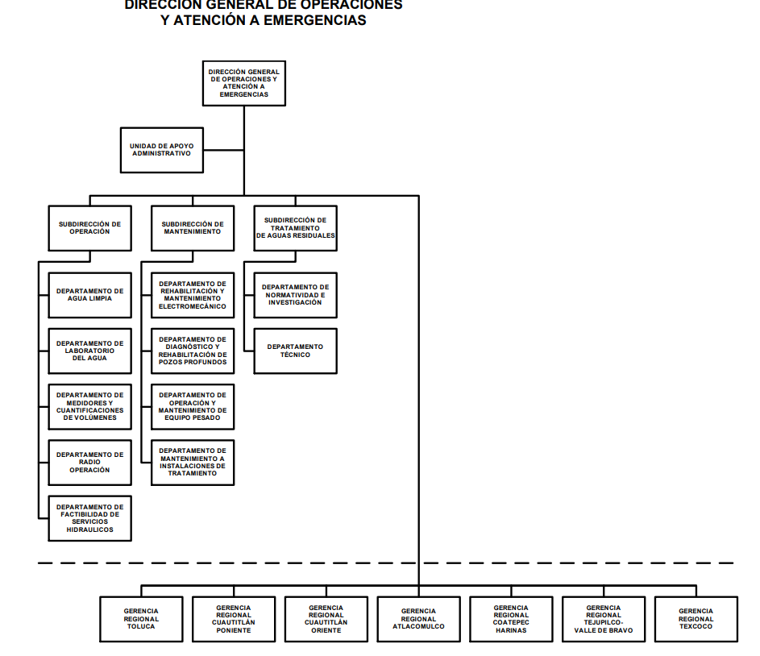

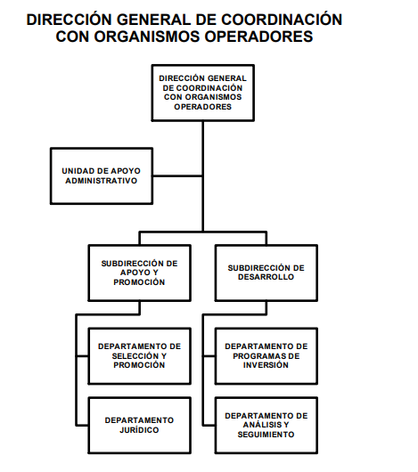

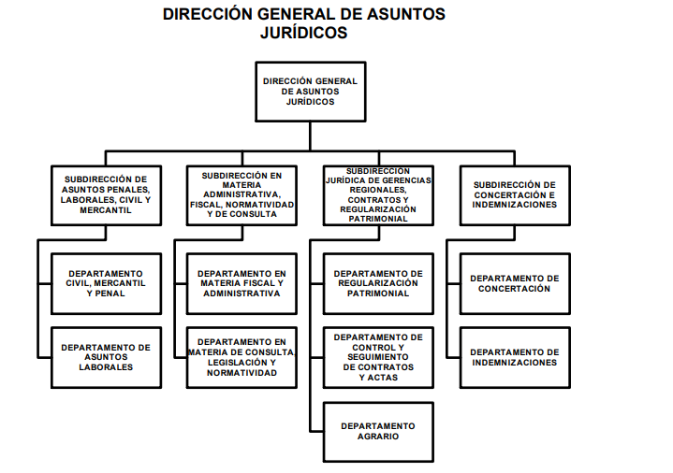

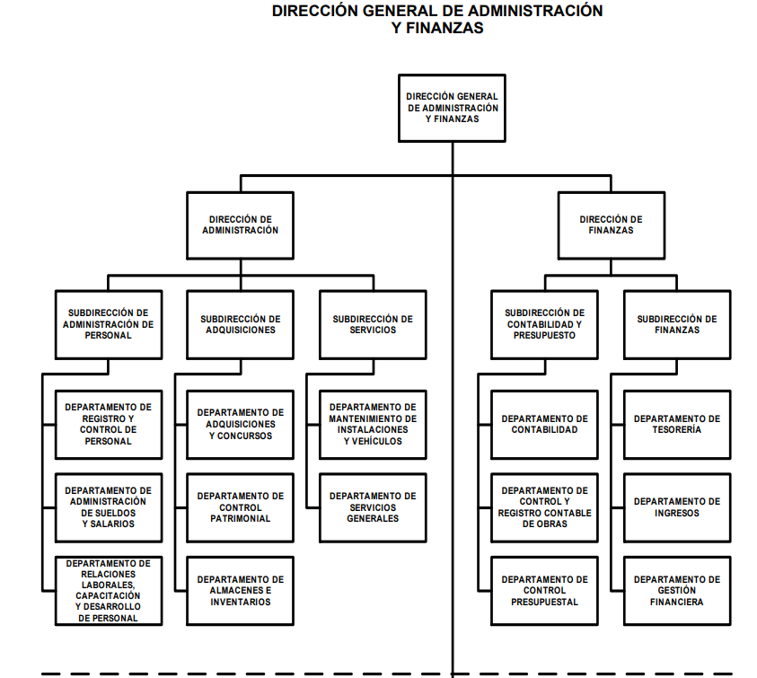

De lo anterior, se advierte que el **Sujeto Obligado** se auxilia de una Vocalía Ejecutiva quien se apoya de una Secretaría Particular, una Unidad de Difusión y Apoyo Gráfico, una Unidad de Información, Planeación, Programación y Evaluación, una Contraloría Interna y siete Direcciones que son la Dirección General del Programa Hidráulico, Dirección General de Inversión y Gestión, Dirección General de Infraestructura Hidráulica, Dirección General de Operaciones y Atención a Emergencias, Dirección General de Coordinación con Organismos Operadores, Dirección General de Asuntos Jurídicos, Dirección General de Administración y Finanzas, mismos que auxilian de diversos departamentos y unidades administrativas.

Delimitado lo anterior, se procede al análisis de la información proporcionada en respuesta por el **Sujeto Obligado**, teniendo así que para un mejor entendimiento, se inserta el siguiente cuadro de análisis, para mejor entendimiento:

| **N°** | **Unidades administrativas** | **Respuesta** | **¿El pronunciamiento del Sujeto Obligado satisface los requerimientos de información?** |
| --- | --- | --- | --- |
| 1 | Director General de Inversión y Gestión | Informó que no cuenta con funciones que le permitan separar la información de la manera en la que el requirente pretende la entrega. | **No**  No se consideran procedentes las manifestaciones de las áreas que refieren no contar con minutario, en virtud de que como se abordará en líneas subsecuentes, si cuentan con un control de oficios. |
| 2 | Directora General de Administración y Finanzas | Informó que no desagrega la información en la manera en que el requirente pretende la entrega |
| 3 | Director General de Operaciones y Atención a Emergencias | Informó que anexó en formato digital 1,566 fojas que contienen la información solicitada. | **No**  De los archivos remitidos no se advierte el documento referido. |
| 4 | Director General de Infraestructura Hidráulica | Informó que derivado a la cantidad de información solicitada, adjunta en formato electrónico PDF las relaciones de los oficios que se han emitido y recibido durante el año 2023, y de enero a julio de 2024 de esta Dirección General y sus áreas de acuerdo con su organigrama público, mismas que se relacionan a continuación:   | Departamento de control administrativo de materiales | ***CORRESPONDENCIA RECIBIDA 2023*** *– Contiene 325 registros, con fecha de oficio, fecha de recibido, número de oficio, remitente, destinatario y asunto.* ***CORRESPONDENCIA RECIBIDA 2024*** *- Contiene 144 registros.*  *➢* ***MINUTARIO 2023*** *– Contiene 722 registros, con nombre, concepto, quien firmo y fecha.*  *➢ MINUTARIO 2024 - Contiene 269 registros.* | | --- | --- | | Departamento de control administrativo de materiales: | *LCA-2024 Y 2023-MINUTARIO.pdf –* Contiene el Minutario 2024, con 5 registros y minutarios 2023 con 5 registros, con fecha, dirigido a, asunto y quien elaboro.  *LCA-2024 y 2023-RECIBIDOS.pdf -* Contiene el registro de la documentación recibida, consistente en 23 registros de los años 2023 y 2024, con fecha, numero de oficio, dirigido a, emite, y asunto. | | Departamento de Geohidrología | *➢ Entrada 23 Geohidrología – Contiene el registro de la correspondencia de entrada del año 2023, con número de oficio, fecha, asunto, y remitente.*  *➢ Entrada 24 Geohidrología - Contiene el registro de la correspondencia de entrada del año 2024, con número de oficio, fecha, asunto, y remitente.*  *➢ Oficios de salida 2023 Geohidrología – Contiene el listado de documentos enviados 2023.*  *➢ Oficios de salida 2024 Geohidrología - Contiene el listado de documentos enviados 2024.* | | Departamento de laboratorio de materiales | *➢ 2023 Y 2024- RECIBIDOS – Contiene el listado de documentos recibidos en el año 2023 y 2024.*  *➢ GGH-2024 Y 2023 – MINUTARIO - Contiene el listado de documentos enviados 2023 y 2024.* | | Departamento de normas de construcción | *➢ IHL – 2023 – MINUTARIO - 2023 – Contiene el registro de 139 oficios del año 2023.*  *➢ IHL – 2023 –RECIBIDOS - Contiene el registro de la correspondencia recibida, consistente en dos fojas.*  *➢ IHL – 2024 – MINUTARIO - 2024 – Contiene cuatro registros de oficios del año 2024.*  *➢ IHL – 2024 – RECIBIDOS - Contiene el registro de la correspondencia recibida, consistente en una foja.* | | Departamento de obras de agua potable y drenaje: | *➢ DOAPD LIC. PABLO 2023 – Contiene el listado de oficios recibidos durante el año 2023, consistente en cinco fojas.*  *➢ DOAPD LIC. PABLO 2024- Contiene el listado de oficios recibidos durante el año 2024, consistente en tres fojas.*  *➢ MINUTARIO 2023 Lic. Pablo Dpto – Contiene el registro de dieciséis oficios emitidos, con fecha, destinatario, área, asunto y quien elaboro.*  *➢ MINUTARIO 2024 DOAPD - Contiene el registro de los oficios del veinte al doscientos sesenta y seis, con fecha, destinatario, área, asunto y quien elaboro.* | | Departamento de obras de tratamiento | *➢ Consecutivo 2024 Departamento de Obras de Tratamiento.pdf – Contiene el registro de cuarenta y ocho oficios del año 2024, con fecha, remitente, destinatario, asunto y quien elaboró.* | | Departamento de obras rurales: | *➢ Consecutivo 2023 – Contiene el registro de ciento noventa oficios del año 2023, con fecha, remitente, destinatario, asunto y quien elaboró.*  *➢ Consecutivo 2024 - Contiene el registro de ciento cincuenta y uno oficios año 2024, con fecha, remitente, destinatario, asunto y quien elaboró.*  *➢ Correspondencia 2023 – Contiene el listado de ochenta y seis oficios recibidos en el año 2023.*  *➢ Correspondencia 2024 - Contiene el listado de cuarenta y seis oficios recibidos en el año 2024.* | | Departamento de seguimiento de programa de obra | *➢ Correspondencia 2023 – Contiene el registro de 473 oficios de la correspondencia de entrada del año 2023, con número de oficio, obra, contrato, residencia, observaciones y fecha.*  *➢ Correspondencia 2024 - Contiene el registro de 142 oficios de la correspondencia de entrada del año 2024, con número de oficio, obra, contrato, residencia, observaciones y fecha.*  *➢ Minutario 2023 – Contiene el minutario de oficios registrados en el año 2023, consistentes en 813 registros, con fecha, destinatario, asunto, contrato y quien elaboro.*  *➢ Minutario 2024 - Contiene el minutario de oficios registrados en el año 2024, consistentes en 243 registros, con fecha, destinatario, asunto, contrato y quien elaboro.* | | Departamento de supervisión de obra de perforación de pozos: | *➢ Entrada 23 Sup. obra de perf. – Contiene el registro de la correspondencia de entrada del año 2023, con número de oficio, fecha, asunto, y remitente, consistente en tres fojas.*  *➢ Entrada 24 Sup. obra de perf - Contiene el registro de la correspondencia de entrada del año 2024, con número de oficio, fecha, asunto, y remitente, consistente en una foja.*  *➢ Oficios de salida 2023 Supervisión – Contiene el listado de oficios enviados en el año 2023, consistente en una foja.*  *➢ Oficios de salida 2024 Supervisión - Contiene el listado de oficios enviados en el año 2024, consistente en una foja.* | | Departamento de supervisión de obra electromecanica | *➢ Correspondencia recibida DSOE 2023 – Contiene el registro de la correspondencia de entrada del año 2023, con número de oficio, fecha, remitente / cargo, asunto y quien recibe, consistente en ocho fojas, con 120 registros.*  *➢ Correspondencia recibida DSOE 2024 - Contiene el registro de la correspondencia de entrada del año 2024, con número de oficio, fecha, remitente / cargo, asunto y quien recibe, consistente en cuatro fojas, con 56 registros.*  *➢ Minutarios DSOE 2023 – Contiene el listado de oficios enviados en el año 2023, consistente en una foja, con dos registros.*  *➢ Minutarios DSOE 2024 - Contiene el listado de oficios enviados en el año 2024, consistente en una foja con seis registros.* | | Departamento técnico electromecánico | *➢ Control de oficios 2024 DTE – Contiene el minutario de oficios del año 2024, con número de oficio, firma, fecha, dirigido, cargo y asunto, consistente en una foja con dos registros.*  *➢ CORRESPONDENCIA 2023 – Contiene el listado de oficios recibidos en el año 2023, consistente en nueve fojas.*  *➢ CORRESPONDENCIA 2024 DTE- Contiene el listado de oficios enviados en el año 2024, consistente en tres fojas.* | | Departamento de control técnico de generadores y estimaciones de obra: | *➢ CONTROL DE CORRESPONDENCIA RECIBIDA 2024 – Contiene el control de correspondencia recibida en el año 2024, con número de oficio, fecha, asunto, remitente y destinatario, consistente en seis fojas con treinta y dos registros.*  *➢ CONTROL DE INGRESO DE DOCUMENTOS 2023 - Contiene el control de correspondencia recibida en el año 2023, consistente en treinta y tres fojas.*  *➢ MINUTARIO 2023 – Contiene el listado de oficios enviados en el año 2023, consistente en diecinueve fojas con ochocientos ochenta y siete registros.*  *➢ MINUTARIO 2024 - Contiene el listado de oficios enviados en el año 2024, consistente en tres fojas con sesenta y un registros.* | | **Parcialmente**  Si bien se hizo entrega de la información que obra en los archivos de los citados departamentos, lo cierto es que no son todos los departamentos que comprenden la Dirección General de Infraestructura Hidráulica, faltando los siguientes:   * Unidad de Apoyo Administrativo * Subdirección de Construcción de Obras Departamento de Obras Rurales * Subdirección de Control de Obra * Subdirección de Obra Electromecánica * Subdirección de Fuentes de Abastecimiento * Dirección de Construcción * Subdirección de Control de Calidad * Departamento de Control Técnico de Materiales * Residencia de Construcción Toluca * Residencia de Construcción Cuautitlán Poniente * Residencia de Construcción Cuautitlán Oriente * Residencia de Construcción Atlacomulco * Residencia de Construcción Coatepec Harinas * Residencia de Construcción Tejupilco-Valle de Bravo * Residencia de Construcción Texcoco Norte * Residencia de Construcción Texcoco Sur. |
| 5 | Subdirectora en materia administrativa, fiscal, normatividad y de consulta y enlace de transparencia de la Dirección General de Asuntos Jurídicos e Igualdad de Género | Informó que derivado de una búsqueda dentro de los archivos de la Dirección General se encontró con información, misma que se remite en formato digital (DVD-R) a efecto de dar contestación a lo peticionado.  Adjunto los siguientes documentos:  ● CORRESPONDENCIA 2024.pdf: Contiene el Registro de correspondencia 2024 de la **Subdirección de asuntos penales, laborales, civil y mercantil**, consistente en 41 fojas, de la que se advierte fecha de recibido, número de oficio, fecha de elaboración, a quien se dirigió y quien firmó.  ● corres 202308-08-2024-162957.pdf: Contiene una relación de oficios recibidos en el año 2023 en la **Dirección General de Asuntos Jurídicos**, consistente en 78 fojas, de la que se advierte fecha de recibido, fecha y número de oficio, nombre y cargo del remitente y nombre y cargo del destinatario.  ● CORRESPONDENCIA 2023.pdf: Contiene el Registro de correspondencia 2023 de la **Subdirección de asuntos penales, laborales, civil y mercantil**, consistente en 112 fojas, de la que se advierte fecha de recibido, número de oficio, fecha de elaboración, a quien se dirigió y quien firmó.  ● corres 202408-08-2024-162654.pdf: Contiene una relación de oficios recibidos en el año 2024 en la **Dirección General de Asuntos Jurídicos**, consistente en 38 fojas, de la que se advierte fecha de recibido, fecha y número de oficio, nombre y cargo del remitente y nombre y cargo del destinatario.  ● CORRESPONDENCIA (TRANSPARENCIA).pdf: Contiene una relación de oficios consistente en 182 fojas, de la que se advierte número de oficio y fecha, a quien fue dirigido y por quien fue firmado. | **Parcialmente**  Únicamente se advierte que hizo entrega de la información referente a la Subdirección de asuntos penales, laborales, civiles y mercantiles, faltando el pronunciamiento de las demás áreas administrativas. |
| 6 | Jefe de la Unidad de difusión y Apoyo Grafico, | Informó que cuenta los minutarios de entrada y salida, mismos que se adjuntan de manera digital. | **Parcialmente**  Si bien asume que cuenta con la información, lo cierto es que de los archivos remitidos no se advierte el documento referido. |
| 7 | Titular de la Unidad de Información, Planeación, Programación y Evaluación | Informó que no se genera una relación de oficios por tratarse de documentación que no reúne las características de ser documentos de archivo al no estar relacionados con algún asunto. | **No** |
| 8 | Titular del Órgano Interno de Control, | Informó que no ha sido designado como Sujeto Habilitado y ante la ausencia de la designación no tiene competencia respecto al fundamento jurídico suscrito por el solicitante, toda vez que al 17 de julio del presente año no ha sido designado el Titular de dicho Órgano como sujeto habilitado por el Titular del Sujeto Obligado.  Por otro lado precisa que los artículos referidos en el requerimiento de información, se refieren a información que deben publicar los Sujetos Obligados en sus sitios de internet y en la Plataforma Nacional como parte de las obligaciones de transparencia y no tienen relación con el acceso a la información pública realizada por el solicitante. | **No** |
| 9 | Subdirector de Apoyo y Promoción de la Dirección General de Coordinación con Organismos Operadores | Informó que no desagrega la información en la manera en el que requiere la entrega. | **No** |
| 10 | Unidad de Modernización Administrativa e Informática | Hizo entrega de los Minutarios de oficios de los años 2023 y 2024 de la Unidad de Modernización Administrativa e Informática, los cuales contienen lo siguiente:  • Minutario UMAI_2024.xlsx: Documento en formato Excel del Minutario de oficios 2024, que contiene 1657 registros, con número de oficio, fecha, que es lo que se solicita, a quien va dirigido, asunto, usuario y estatus.  • Minutario UMAI_2023.xlsx: Documento en formato Excel del Minutario de oficios 2023, que contiene 919 registros, con número de oficio, fecha, que solicita, a quien va dirigido, asunto, usuario y estatus. | **Parcialmente**  Únicamente se hace entrega del minutario de oficios, faltando el registro de los oficios recibidos |

Por lo anterior, se tiene que el **Sujeto Obligado** atendió parcialmente la solicitud de información, en virtud de que otorgó los minutarios y la relación de oficios recibidos de determinadas unidades administrativas de los años 2023 y 2024; sin embargo, debemos tener en cuenta que el particular solicitó la información de todas las unidades que contempla el organigrama del **Sujeto Obligado**, por lo tanto al advertir que faltan áreas administrativas por pronunciarse es que se determina que el **Sujeto Obligado** no satisfizo a cabalidad el requerimiento de información del particular.

Ahora bien, cabe señalar que la Dirección General de Inversión y Gestión, de Administración y Finanzas, la Unidad de Información, Planeación, Programación y Evaluación y el Subdirector de Apoyo y Promoción de la Dirección General de Coordinación con Organismos Operadores, expresaron que no cuentan con funciones que les permita desagregar la información en la manera en que requiere la entrega.

En tal tesitura, bajo la óptica de este Instituto, la manifestación de las referidas áreas administrativas que señalaron no contar con la información no puede tenerse por válida, toda vez que el **Sujeto Obligado** sí puede contar con un documento en donde registre los números de oficio que genera y recibe, ya que de los oficios enviados en respuesta, se observa que sí tiene un control para los oficios emitidos, a manera de ejemplo se muestran los remitidos por dichas áreas, mediante los cuales dio atención al requerimiento de información que nos ocupa:

**Director General de Inversión y Gestión:**



**Dirección de Administración y Finanzas:**



**Unidad de Información, Planeación, Programación y Evaluación:**



**Subdirector de Apoyo y Promoción de la Dirección General de Coordinación con Organismos Operadores:**



De lo anterior, se observa que sí llevan un registro para poder tener un orden en los números consecutivos de los oficios que generan todas las unidades administrativas del **Sujeto Obligado**, documento al cual quiere tener acceso la parte **Recurrente**.

Ahora bien, no pasa desapercibido para este Organismo Garante que el Titular del Órgano Interno de Control, en respuesta informó que no ha sido designado como Sujeto Habilitado y ante la ausencia de la designación no tiene competencia respecto al fundamento jurídico suscrito por el solicitante, toda vez que al diecisiete de julio del presente año, no ha sido designado el Titular de dicho Órgano como Sujeto Habilitado; por otro lado precisa que, los artículos referidos en el requerimiento de información, se refieren a información que deben publicar los Sujetos Obligados en sus sitios de internet y en la Plataforma Nacional como parte de las obligaciones de transparencia y no tienen relación con el acceso a la información pública realizada por el solicitante.

De lo anterior, resulta conveniente precisar que el **Sujeto Obligado** no debe suponer bajo ninguna circunstancia que la persona **Recurrente** sea experta en Derecho, mucho menos en la materia del Derecho de Acceso a la Información Pública, atento al contenido de los numerales 13 y 181 de la Ley de la Materia, por tal razón lo dable es ordenar dichos documentos, por lo que se considera importante citar el criterio de interpretación en el orden administrativo número 0002-11, emitido por Acuerdo del Pleno de este Instituto de Transparencia y Acceso a la Información Pública del Estado de México y Municipios, publicado en el Periódico Oficial del Gobierno del Estado Libre y Soberano de México “Gaceta del Gobierno” el diecinueve de octubre de dos mil once, cuyo rubro y texto dispone:

*“****CRITERIO 0002-11***

***INFORMACIÓN PÚBLICA, CONCEPTO DE, EN MATERIA DE TRANSPARENCIA. INTERPRETACIÓN TEMÁTICA DE LOS ARTÍCULOS 2, FRACCIÓN V, XV, Y XVI, 3, 4,11 Y 41.*** *De conformidad con los artículos antes referidos, el derecho de acceso a la información pública, se define en cuanto a su alcance y resultado material, el acceso a los archivos, registros y documentos públicos, administrados, generados o en posesión de los órganos u organismos públicos, en virtud del ejercicio de sus funciones de derecho público, sin importar su fuente, soporte o fecha de elaboración.*

*En consecuencia el acceso a la información se refiere a que se cumplan cualquiera de los siguientes tres supuestos:*

*Que se trate de información registrada en cualquier soporte documental, que en ejercicio de las atribuciones conferidas, sea generada por los Sujetos Obligados;*

*Que se trate de información registrada en cualquier soporte documental, que en ejercicio de las atribuciones conferidas, sea administrada por los Sujetos Obligados, y*

*Que se trate de información registrada en cualquier soporte documental, que en ejercicio de las atribuciones conferidas, se encuentre en posesión de los Sujetos Obligados.”*

Es así que, todos los actos de autoridad que realicen los Sujetos Obligados deben estar documentados y, bajo el más alto estándar de transparencia deberán poner toda la información que se encuentre en su posesión, a disposición de los particulares que la soliciten, resulta necesario referir que, el artículo 6° apartado A fracción I, de la Constitución Política de los Estados Unidos Mexicanos, artículo 5 fracción I de la Constitución Política del Estado Libre y Soberano de México y el artículo 18 de la Ley de Transparencia y Acceso a la Información Pública del Estado de México y Municipios, guardan una estrecha relación, puesto que los ordenamientos citados concurren refiriendo que los Sujetos Obligados deberán documentar todo acto que se derive del ejercicio de sus facultades, competencias o funciones, considerando desde su origen la eventual publicidad y reutilización de la información que generen, posean o administren.

De lo señalado, se tiene la obligación de documentar todos los actos que se lleven a cabo en el ejercicio de sus funciones, atribuciones y competencias, mientras que por otro, se ven impuestos por la obligación de hacer pública toda aquella información que se encuentre en su posesión en estricto apego a los principios de eficacia y máxima publicidad, sobre éste último se debe poner mayor énfasis, puesto que establece que toda la información en posesión de los Sujetos Obligados será pública, completa, oportuna y accesible, lo que permite que la ciudadanía tenga un amplio acceso sobre lo que es el actuar de las autoridades, por lo que deberá proporcionar los documentos en donde consta lo requerido por la parte **Recurrente**.

Por otro lado, tenemos que el **Sujeto Obligado** no proporcionó pronunciamiento de algunas áreas, las cuales se detallaron en el cuadro de análisis, por ello se concluye que no se observó lo que dispone el Criterio 02/2017 emitido por el Instituto Nacional de Transparencia, Acceso a la Información y Protección de Datos Personales se establece que:

*“****Congruencia y exhaustividad. Sus alcances para garantizar el derecho de acceso a la información****. De conformidad con el artículo 3 de la Ley Federal de Procedimiento Administrativo, de aplicación supletoria a la Ley Federal de Transparencia y Acceso a la Información Pública, en términos de su artículo 7; todo acto administrativo debe cumplir con los principios de congruencia y exhaustividad. Para el efectivo ejercicio del derecho de acceso a la información, la congruencia implica que exista concordancia entre el requerimiento formulado por el particular y la respuesta proporcionada por el sujeto obligado; mientras que la exhaustividad significa que dicha respuesta se refiera expresamente a cada uno de los puntos solicitados. Por lo anterior, los sujetos obligados cumplirán con los principios de congruencia y exhaustividad, cuando las respuestas que emitan guarden una relación lógica con lo solicitado y atiendan de manera puntual y expresa, cada uno de los contenidos de información.”*

Es así, que los sujetos obligados para garantizar el derecho de acceso a la Información, deberán cumplir con los principios de exhaustividad y congruencia, esto es, que la congruencia **implica que exista concordancia entre el requerimiento formulado por el particular y la respuesta proporcionada por el sujeto obligado**, mientras que la exhaustividad establece que el sujeto obligado **deberá atender de manera expresa cada uno de los puntos solicitados**, situación que en el presente caso **no aconteció**, pues el **Sujeto Obligado** no fue congruente en proporcionar la totalidad de la información que requirió específicamente la parte **Recurrente**.

Por lo anterior, nos encontramos con el hecho de que no se realizó un turno correcto de las solicitudes de información pues, se insiste que compete a los sujetos obligados seguir el procedimiento para la atención a las solicitudes de acceso a la información, establecido en los artículos 151, 160, 162, 163, 164, 165 y 166, de la Ley de Transparencia y Acceso a la Información Pública del Estado de México y Municipios, el cual es el siguiente:

• Las Unidades de Transparencia de los sujetos obligados deben garantizar las medidas y condiciones de accesibilidad para que toda persona pueda ejercer el derecho de acceso a la información; por lo que, son las responsables de hacer las notificaciones correspondientes, además de llevar a cabo todas las gestiones necesarias para facilitar el acceso de la información;

• La respuesta a los requerimientos informativos, deberá notificarse al interesado en el menor tiempo posible, que no podrá exceder de quince días hábiles, contados a partir del día siguiente a la presentación de esta.

Excepcionalmente, el plazo referido podrá ampliarse por siete días hábiles más, cuando existan razones fundadas y motivadas, a través del Comité de Transparencia;

• Las Unidades de Transparencia garantizarán que las solicitudes se turnen a todas las áreas competentes que cuenten con la información o deban tenerla de acuerdo a sus facultades, funciones y atribuciones, para que realicen una búsqueda exhaustiva y razonable de la documentación solicitada, con el fin de que proporcionen las expresiones documentales que se encuentren en sus archivos o que estén constreñidos a elaborar;

• El acceso se dará en la modalidad de entrega y en su caso, de envío elegido por la solicitante, cuando no pueda entregarse en dicha modalidad, el **Sujeto Obligado** deberá ofrecer otras; por lo cual, deberá fundar y motivar la necesidad de modificar el medio de entrega, y

• Las Unidades de Transparencia, tendrán disponible la información requerida durante un plazo mínimo de sesenta días hábiles, contados a partir de que la solicitante hubiere realizado, en su caso, el pago respectivo, el cual deberá efectuarse en un plazo no mayor a treinta días hábiles; por lo que, una vez transcurrida dicha temporalidad, los Sujetos Obligados darán por concluida la solicitud y procederán de ser el caso, a la destrucción del material;

Por lo insertado con anterioridad, se determina que el **Sujeto Obligado** cuenta con la obligación de turnar a todas las áreas que se consideren competentes para que realicen una búsqueda exhaustiva y razonable de la información solicitada a fin de que esta sea entregada al solicitante.

Así, se debe entender que el trámite interno que se realice a las solicitudes de acceso a la información, es con el propósito de que se realice una búsqueda exhaustiva y razonable de la información entre sus archivos y, en su caso, se entregue la información de interés para el particular.

Por consiguiente, los agravios resultan fundados y es por ello que este Organismo Garante determina **Modificar** la respuesta del recurso de revisión **05769/INFOEM/IP/RR/2024**, para ordenar la entrega, en versión pública conforme al considerando quinto, de lo siguiente:

1. **El documento o documentos en donde conste el registro de los oficios emitidos y recibidos en las unidades administrativas faltantes de la Dirección General de Infraestructura, durante el primero de enero de dos mil veintitrés al diecisiete de julio de dos mil veinticuatro.**
2. **El documento o documentos en donde conste el registro de los oficios emitidos y recibidos en las unidades administrativas faltantes de la Dirección General de Asuntos Jurídicos, durante el primero de enero de dos mil veintitrés al diecisiete de julio de dos mil veinticuatro.**
3. **El documento o documentos en donde conste el registro de los oficios emitidos y recibidos de la Unidad de Difusión y Apoyo Grafico referidos en respuesta, durante el primero de enero de dos mil veintitrés al diecisiete de julio de dos mil veinticuatro.**
4. **El documento o documentos en donde conste el registro de los oficios recibidos de la Unidad de Modernización Administrativa e Informática, durante el primero de enero de dos mil veintitrés al diecisiete de julio de dos mil veinticuatro.**
5. **El documento o documentos en donde se lleve el registro de los oficios emitidos y recibidos en las unidades administrativas faltantes de pronunciarse, incluyendo la Dirección General de Inversión y Gestión, Dirección General de Administración y Finanzas, Director General de Operaciones y Atención a Emergencias, Unidad de Información, Planeación, Programación y Evaluación, Subdirección de Apoyo y Promoción y Órgano Interno de Control, del primero de enero de dos mil veintitrés al diecisiete de julio de dos mil veinticuatro**.

No obstante para el caso en el que alguna de las áreas faltantes de pronunciarse no cuente con los documentos donde se lleva el registro de oficios, en virtud de que dentro de la temporalidad solicitada no se generaron oficios, bastará con que así se haga del conocimiento de la persona solicitante para tener por colmado su derecho de acceso a la información, en términos de lo dispuesto por el artículo 19, párrafo segundo de la Ley de Transparencia y Acceso a la Información Pública del Estado de México y Municipios, a saber:

*“Artículo 19…*

*En los casos en que ciertas facultades, competencias o funciones no se hayan ejercido, se debe motivar la respuesta en función de las causas que motiven tal circunstancia.”*

**Quinto. Versión Pública.** Para la entrega de la información, en razón de que el derecho de acceso a la información pública no es absoluto, sino que encuentra como excepciones que la información sobre la cual se peticiona el acceso, sea o contenga datos que deban ser clasificados en los términos que la misma Ley de la Materia señala, el Sujeto Obligado tendrá que hacer la elaboración de una versión pública de los documentos que vaya entregar para dar cumplimiento a esta resolución, a fin de satisfacer el derecho de acceso a la información pública de **la parte** **Recurrente** sin menoscabar el derecho a la protección de los datos personales de terceros.

Lo anterior, de conformidad a lo que señalan los artículos 3, fracciones IX, XX, XXXII, XLV; 6, 137 y 143 fracción I, de la Ley de Transparencia y Acceso a la Información Pública del Estado de México y Municipios vigente, que se leen como sigue:

***“Artículo 3. Para los efectos de la presente Ley se entenderá por:***

***IX. Datos personales:******La información concerniente a una persona, identificada o identificable*** *según lo dispuesto por la Ley de Protección de Datos Personales del Estado de México;*

***XX. Información clasificada:*** *Aquella considerada por la presente Ley como reservada o confidencial;*

***XXXII. Protección de Datos Personales:*** *Derecho humano que tutela la privacidad de datos personales en poder de los sujetos obligados y sujetos particulares;*

***XLV. Versión pública****: Documento en el que se elimine, suprime o borra la información clasificada como reservada o confidencial para permitir su acceso.”*

***“Artículo 6.*** *Los datos personales son irrenunciables, intransferibles e indelegables, por lo que los sujetos obligados no deberán proporcionar o hacer pública la información que contenga, con excepción de aquellos casos en que deban hacerlo en observancia de las disposiciones aplicables. En el caso de los derechos de acceso, rectificación, cancelación u oposición; los principios, procedimientos, medidas de seguridad en el tratamiento y demás disposiciones en materia de datos personales, se deberá estar a lo dispuesto en las leyes de la materia.”*

***“Artículo 137.*** *Cuando un mismo medio, impreso o electrónico, contenga información pública y reservada o confidencial, la Unidad de Transparencia para efectos de atender una solicitud de información, deberán elaborar una versión pública en la que se testen las partes o secciones clasificadas, indicando su contenido de manera genérica y fundando y motivando su clasificación.”*

***“Artículo 143****. Para los efectos de esta Ley se considera información confidencial, la clasificada como tal, de manera permanente, por su naturaleza, cuando:*

***I.*** *Se refiera a la información privada y los datos personales concernientes a una persona física o jurídica colectiva identificada o identificable;*

*II. Los secretos bancario, fiduciario, industrial, comercial, fiscal, bursátil y postal, cuya titularidad corresponda a particulares, sujetos de derecho internacional o a sujetos obligados cuando no involucren el ejercicio de recursos públicos; y*

*III. La que presenten los particulares a los sujetos obligados, de conformidad con lo dispuesto por las leyes o los tratados internacionales.”*

De los preceptos anteriores se desprende que cuando un documento que vaya a ser entregado vía acceso a la información pública, contenga tanto información de interés público como información que debe ser clasificada, se hará la entrega del mismo, testando las secciones o datos que deban ser clasificados; por ende el **Sujeto Obligado** deberá proceder a testar los datos personales que se encuentren contenidos en los documentos a entregar para satisfacer el derecho de acceso a la información pública de **la parte** **Recurrente**, esto es, los datos concernientes a una persona identificada o identificable, o aquellos datos que tengan el carácter de sensibles, es decir los que afectan la esfera más íntima de su titular o cuya utilización indebida pueda dar origen a discriminación o conlleven un riesgo grave para aquel de acuerdo a lo que señala la fracción XII del artículo 4 de la Ley de Protección de Datos Personales en Posesión de Sujetos Obligados del Estado de México.

Datos que deberá clasificar como confidenciales por tratarse precisamente de información privada, puesto que los datos personales son irrenunciables, intransferibles e indelegables y los Sujetos Obligados no deberán hacer entrega de los mismos a personas ajenas a su titular.

Por ende, la clasificación de la información no opera con la simple supresión de datos que se haga en los documentos de que se trate o con la simple decisión que tome el Servidor Público Habilitado o el Responsable de la Unidad de Transparencia del **Sujeto Obligado**, sino que ello deberá realizarse en términos de lo que disponen los artículos 49 fracción VIII, 53, fracción X y 59, fracción V, de la Ley en consulta, cuyo sentido literal es el siguiente:

***“Artículo 49.******Los Comités de Transparencia*** *tendrán las siguientes atribuciones:*

***VIII. Aprobar, modificar o revocar la clasificación de la información****…”*

*“****Artículo 53.*** *Las* ***Unidades de Transparencia*** *tendrán las siguientes* ***funciones****:*

***X. Presentar ante el Comité, el proyecto de clasificación de información****…”*

***“Artículo 59.*** *Los* ***servidores públicos habilitados*** *tendrán las* ***funciones*** *siguientes:*

***V. Integrar y presentar al responsable de la Unidad de Transparencia la propuesta de clasificación de información****, la cual tendrá los fundamentos y argumentos en que se basa dicha propuesta…”*

Denotándose de dichos elementos normativos que el determinar la clasificación de la información es un trabajo en conjunto tanto de los Servidores Públicos Habilitados, de las Unidades de Transparencia y del Comité de Transparencia del Sujeto Obligado, teniendo el deber los primeros de ellos de presentar ante la Unidad de Transparencia la propuesta de la clasificación de la información, para que luego ésta presente ante al Comité de Transparencia de así resultar procedente el proyecto de clasificación de la información y finalmente sea éste último quien apruebe, modifique o revoque la clasificación de la información solicitada.

Para lo cual, a su vez en el caso de información de carácter confidencial, se debe atender a lo que señala el artículo 149 de la Ley de Transparencia Local vigente, que se lee como sigue:

*“****Artículo 149.*** *El* ***acuerdo que clasifique la información como confidencial*** *deberá contener un razonamiento lógico en el que demuestre que la información se encuentra en alguna o algunas de las hipótesis previstas en la presente Ley.”*

Es decir, el **Sujeto Obligado** a través de su Comité de Transparencia, deberá elaborar acuerdo que contenga un razonamiento lógico con el que se demuestre que la información que se testa de las versiones públicas que se sirva elaborar, encuadra en alguna de las hipótesis que contempla la Ley de la Materia en su artículo 143; ya que de lo contrario, se crearía la incertidumbre jurídica en relación a si lo entregado es formalmente una versión pública, o un documento ilegible, incompleto o tachado; en otras palabras si no se exponen de manera puntual las razones de la versión pública de la documentación entregada se estaría violentando el derecho de acceso a la información de la parte solicitante.

Al respecto, se destaca que la versión pública que elabore el **Sujeto Obligado** debe cumplir con las formalidades exigidas en la Ley; es decir, resulta necesario que el Comité de Transparencia del Sujeto Obligado emita el Acuerdo de Clasificación correspondiente debidamente fundado y motivado, que sustente la versión pública, el cual deberá cumplir cabalmente con las formalidades previstas en el artículo 137 de la Ley de Transparencia y Acceso a la Información Pública del Estado de México y Municipios, ya expuesto; así como con los numerales aplicables de los **LINEAMIENTOS GENERALES EN MATERIA DE CLASIFICACIÓN Y DESCLASIFICACIÓN DE LA INFORMACIÓN, ASÍ COMO PARA LA ELABORACIÓN DE VERSIONES PÚBLICAS**, publicados en el Diario Oficial de la Federación en fecha dieciocho de noviembre del año dos mil veintidós, mediante Acuerdo del Consejo Nacional del Sistema Nacional de Transparencia, Acceso a la Información Pública y Protección de Datos Personales, que literalmente expresan:

***“Lineamientos Generales en materia de Clasificación y Desclasificación de la Información, así como para la elaboración de Versiones Públicas***

*“****Segundo.-*** *Para efectos de los presentes Lineamientos Generales, se entenderá por:*

***XVIII.******Versión pública:*** *El documento a partir del que se otorga acceso a la información, en el que se testan partes o secciones clasificadas, indicando el contenido de éstas de manera genérica,* ***fundando y motivando la*** *reserva o* ***confidencialidad****, a través de la resolución que para tal efecto emita el Comité de Transparencia.*

***Cuarto.*** *Para clasificar la información como reservada o confidencial, de manera total o parcial, el titular del área del sujeto obligado deberá atender lo dispuesto por el Título Sexto de la Ley General, en relación con las disposiciones contenidas en los presentes lineamientos, así como en aquellas disposiciones legales aplicables a la materia en el ámbito de sus respectivas competencias, en tanto estas últimas no contravengan lo dispuesto en la Ley General.*

*Los sujetos obligados deberán aplicar, de manera estricta, las excepciones al derecho de acceso a la información y sólo podrán invocarlas cuando acrediten su procedencia.*

***Quinto.*** *La carga de la prueba para justificar toda negativa de acceso a la información, por actualizarse cualquiera de los supuestos de clasificación previstos en la Ley General, la Ley Federal y leyes estatales, corresponderá a los sujetos obligados, por lo que deberán fundar y motivar debidamente la clasificación de la información ante una solicitud de acceso o al momento en que generen versiones públicas para dar cumplimiento a las obligaciones de transparencia, observando lo dispuesto en la Ley General y las demás disposiciones aplicables en la materia.*

***…***

***Séptimo.*** *La clasificación de la información se llevará a cabo en el momento en que:*

***I.*** *Se reciba una solicitud de acceso a la información;*

***II.*** *Se determine mediante resolución del Comité de Transparencia, el órgano garante*

*competente, o en cumplimiento a una sentencia del Poder Judicial; o*

***III.*** *Se generen versiones públicas para dar cumplimiento a las obligaciones de transparencia previstas en la Ley General, la Ley Federal y las correspondientes de las entidades federativas.*

*Los titulares de las áreas deberán revisar la clasificación al momento de la recepción de una solicitud de acceso a la información, para verificar si encuadra en una causal de reserva o de confidencialidad.*

***Octavo.*** *Para fundar la clasificación de la información se debe señalar el artículo, fracción, inciso, párrafo o numeral de la ley o tratado internacional suscrito por el Estado mexicano que expresamente le otorga el carácter de reservada o confidencial.*

*Para motivar la clasificación se deberán señalar las razones o circunstancias especiales que lo llevaron a concluir que el caso particular se ajusta al supuesto previsto por la norma legal invocada como fundamento.*

*En caso de referirse a información reservada, la motivación de la clasificación deberá comprender el análisis de la prueba de daño a que hace referencia el artículo 104 de la Ley General, en relación con el artículo trigésimo tercero de los presentes lineamientos, así como las circunstancias que justifican el establecimiento de determinado plazo de reserva.*

***Noveno.*** *En los casos en que se solicite un documento o expediente que contenga partes o secciones clasificadas, los titulares de las áreas deberán elaborar una versión pública fundando y motivando la clasificación de las partes o secciones que se testen, siguiendo los procedimientos establecidos en el Capítulo IX de los presentes lineamientos.*

***Décimo.*** *Los titulares de las áreas, deberán tener conocimiento y llevar un registro del personal que, por la naturaleza de sus atribuciones, tenga acceso a los documentos clasificados. Asimismo, deberán asegurarse de que dicho personal cuente con los conocimientos técnicos y legales que le permitan manejar adecuadamente la información clasificada, en los términos de la Ley General de Archivos, Lineamientos para la Organización y Conservación de Archivos y demás normatividad aplicable.*

*En ausencia de los titulares de las áreas, la información será clasificada o desclasificada por la persona que lo supla, en términos de la normativa que rija la actuación del sujeto obligado.*

***Décimo primero.*** *En el intercambio de información entre sujetos obligados para el ejercicio de sus atribuciones, los documentos que se encuentren clasificados deberán llevar la leyenda correspondiente de conformidad con lo dispuesto en el Capítulo VIII de los presentes lineamientos.*

*[…]*

***CAPÍTULO VIII***

***DE LOS ELEMENTOS PARA LA CLASIFICACIÓN***

***Quincuagésimo****. Los titulares de las áreas de los sujetos obligados podrán establecer sus propios modelos o formatos para la elaboración de versiones públicas de documentos o expedientes, siempre y cuando cumplan lo establecido en los presentes Lineamientos, así como en las correspondientes Leyes Generales.*

***Quincuagésimo primero****. Toda acta del Comité de Transparencia deberá contener:*

*I. El número de sesión y fecha;*

*II. El nombre del área que solicitó la clasificación de información;*

*III. La fundamentación legal y motivación correspondiente;*

*IV. La resolución o resoluciones aprobadas; y*

*V. La rúbrica o firma digital de cada integrante del Comité de Transparencia.*

*Las resoluciones del Comité en las que se haya determinado confirmar o modificar la clasificación de información pública como reservada, deberán incluir, cuando menos:*

*I. Los motivos y razonamientos que sustenten la confirmación o modificación de la prueba de daño;*

*II. Descripción de las partes o secciones reservadas, en caso de clasificación parcial;*

*III. El periodo por el que mantendrá su clasificación y fecha de expiración; y*

*IV. El nombre del titular y área encargada de realizar la versión pública del documento, en su caso.*

*En los casos en que se clasifique la información como reservada siempre se entregará o anexará la prueba de daño con la respuesta al solicitante.*

*En los casos de resoluciones del Comité de Transparencia en las que se confirme la clasificación de información confidencial solo se deberán de identificar los tipos de datos protegidos, de conformidad con el lineamiento trigésimo octavo.*

***Quincuagésimo segundo****. Para la clasificación y elaboración de versiones públicas de documentos que contengan información clasificada como reservada o confidencial, las áreas de los sujetos obligados deberán tomar las medidas pertinentes tendientes a asegurar que el espacio utilizado para testar la información no podrá ser empleado para la sobreposición de contenido distinto al autorizado por el Comité.*

*En el caso específico de la clasificación y elaboración de versiones públicas de documentos que contengan información confidencial, las áreas de los sujetos obligados deberán:*

*I. Fijar la fecha en que se elaboró la versión pública y la fecha en la cual el Comité de Transparencia confirmó dicha versión;*

*II. Señalar dentro del documento el tipo de información confidencial que fue testada en cada caso específico, de conformidad con el lineamiento trigésimo octavo; y*

*III. Señalar las personas o instancias autorizadas a acceder a la información clasificada.*

*En los documentos de difusión electrónica, señalar en la primera hoja y en el nombre del archivo, que la versión pública corresponde a un documento que contiene información confidencial.*

*Quincuagésimo quinto. Cada área del sujeto obligado podrá designar formalmente a una o más personas como responsables del testado, que sean encargadas de la adecuada elaboración o supervisión de las versiones públicas de los documentos o expedientes, verificando que cumplan con los requisitos señalados en las Leyes Generales, los presentes Lineamientos y demás normativa aplicable antes de su confirmación por el Comité de Transparencia.”*

Efectivamente, cuando se clasifica información como confidencial es importante someterlo al Comité de Transparencia, quien debe confirmar, modificar o revocar la clasificación.

Por lo tanto, la entrega de documentos en su versión pública debe acompañarse necesariamente del Acuerdo del Comité de Transparencia que la sustente, en el que se expongan los fundamentos y razonamientos que llevaron al **Sujeto Obligado** a testar, suprimir o eliminar datos de dicho soporte documental, ya que no hacerlo implica que lo entregado no es legal ni formalmente una versión pública, sino más bien una documentación ilegible, incompleta o tachada; pues no señalar las razones por las que no se aprecian determinados datos -ya sea porque se testan o suprimen- deja al solicitante en estado de incertidumbre, al no conocer o comprender porque no aparecen en la documentación respectiva, es decir, si no se exponen de manera puntual las razones de ello se estaría violentando desde un inicio el derecho de acceso a la información del solicitante, por lo que el acuerdo respectivo, deberá hacerse del conocimiento de **la parte** **Recurrente**.

Así, con fundamento en lo prescrito en los artículos 5 párrafos trigésimo segundo, trigésimo tercero y trigésimo cuarto, fracciones IV y V de la Constitución Política del Estado Libre y Soberano de México; 2, fracción II; 29, 36 fracciones I y II; 176, 178, 181, 185, fracción I, 186 y 188 de la Ley de Transparencia y Acceso a la Información Pública del Estado de México y Municipios, este Pleno:

**R E S U E L V E**

**Primero.** Resultan **fundados** los motivos de inconformidad hechos valer por la parte **Recurrente** en el Recurso de Revisión **05769/INFOEM/IP/RR/2024**, por lo que, en términos del **Considerando Cuarto** de esta resolución, se **Modifica** la respuesta emitida por el **Sujeto Obligado**.

**Segundo**. Se **ordena** al **Sujeto Obligado** que, en términos del **Considerando Cuarto y Quinto**, haga entrega vía Sistema de Acceso a la Información Mexiquense, previa búsqueda exhaustiva y razonable, de ser el caso en versión pública, de lo siguiente:

1. El documento o documentos en donde conste el registro de los oficios emitidos y recibidos en las unidades administrativas faltantes de la Dirección General de Infraestructura, durante el primero de enero de dos mil veintitrés al diecisiete de julio de dos mil veinticuatro.
2. El documento o documentos en donde conste el registro de los oficios emitidos y recibidos en las unidades administrativas faltantes de la Dirección General de Asuntos Jurídicos, durante el primero de enero de dos mil veintitrés al diecisiete de julio de dos mil veinticuatro.
3. El documento o documentos en donde conste el registro de los oficios emitidos y recibidos de la Unidad de Difusión y Apoyo Gráfico referidos en respuesta, durante el primero de enero de dos mil veintitrés al diecisiete de julio de dos mil veinticuatro.
4. El documento o documentos en donde conste el registro de los oficios recibidos de la Unidad de Modernización Administrativa e Informática, durante el primero de enero de dos mil veintitrés al diecisiete de julio de dos mil veinticuatro.
5. El documento o documentos en donde se lleve el registro de los oficios emitidos y recibidos en las unidades administrativas faltantes de pronunciarse, incluyendo la Dirección General de Inversión y Gestión, Dirección General de Administración y Finanzas, Director General de Operaciones y Atención a Emergencias, Unidad de Información, Planeación, Programación y Evaluación, Subdirección de Apoyo y Promoción y Órgano Interno de Control, del primero de enero de dos mil veintitrés al diecisiete de julio de dos mil veinticuatro.

*Debiendo acompañar con el Acuerdo del Comité de Transparencia de acuerdo con la Ley de Transparencia y Acceso a la Información Pública del Estado de México y Municipios, en el que funde y motive las razones sobre los datos que se supriman o eliminen de los soportes documentales objeto de las versiones públicas que se formulen y se pongan a disposición del* ***RECURRENTE****, mismo que igualmente hará de su conocimiento.*

*En el supuesto de que el* ***Sujeto Obligado*** *no cuente con alguno de los documentos que se ordenan en virtud de que dentro de la temporalidad ordenada no se generaron oficios, bastará con que así lo haga del conocimiento de la parte Recurrente, en términos del artículo 19, párrafo segundo de la Ley de Transparencia y Acceso a la Información Pública del Estado de México y Municipios, para tener por colmado el requerimiento de información.*

**Tercero.** **Notifíquese** vía **SAIMEX** la presente resolución al T**itular de la Unidad de Transparencia** del **Sujeto Obligado**, para que conforme al artículo 186 último párrafo, 189 segundo párrafo y 194 de la Ley de Transparencia y Acceso a la Información Pública del Estado de México y Municipios; dé cumplimiento a lo ordenado dentro del plazo de diez días hábiles, e informe a este Instituto en un plazo de tres días hábiles siguientes sobre el cumplimiento dado a la presente y, se le apercibe que en caso de negarse a cumplir la presente resolución o hacerlo de manera parcial, se le impondrá una medida de apremio de conformidad con lo previsto en los artículos 198, 200, fracción III; 214, 215 y 216de la Ley de Transparencia y Acceso a la Información Pública del Estado de México y Municipios.

**Cuarto.** **Notifíquese** vía **SAIMEX** a la parte **Recurrente** la presente resolución, así como, que de conformidad con lo establecido en el artículo 196 de la Ley de Transparencia y Acceso a la Información Pública del Estado de México y Municipios, podrá impugnar la presente resolución vía Juicio de Amparo en los términos de las leyes aplicables.

**Quinto.** De conformidad con el artículo 198 de la Ley de Transparencia y Acceso a la Información Pública del Estado de México y Municipios, de considerarlo procedente, el **Sujeto Obligado** de manera fundada y motivada, podrá solicitar una ampliación de plazo para el cumplimiento de la presente resolución.

ASÍ LO RESUELVE, POR UNANIMIDAD DE VOTOS, EL PLENO DEL INSTITUTO DE TRANSPARENCIA, ACCESO A LA INFORMACIÓN PÚBLICA Y PROTECCIÓN DE DATOS PERSONALES DEL ESTADO DE MÉXICO Y MUNICIPIOS, CONFORMADO POR LOS COMISIONADOS JOSÉ MARTÍNEZ VILCHIS, MARÍA DEL ROSARIO MEJÍA AYALA, SHARON CRISTINA MORALES MARTÍNEZ, LUIS GUSTAVO PARRA NORIEGA Y GUADALUPE RAMÍREZ PEÑA; EN LA TRIGÉSIMA OCTAVA SESIÓN ORDINARIA CELEBRADA EL SEIS DE NOVIEMBRE DE DOS MIL VEINTICUATRO, ANTE EL SECRETARIO TÉCNICO DEL PLENO ALEXIS TAPIA RAMÍREZ.